信号完整性及PCB设计

**作者：向仔州**

目录

**信号线地弹噪声 2**

**数字信号的带宽由上升沿决定，而不是频率 5**

**双面板USB2.0布线设计 7**

**电路板中走线之间，间距多大才能减少串扰？ 9**

**如何将电路板噪声再降低一个档次？ 11**

**PCB走线是越短越好，那么多短才是最好呢? 13**

**PCB布线走直角或者锐角到底好不好？ 15**

**20H规则 16**

**敷铜到底好不好，什么时候适合敷铜？ 17**

**串扰产生的细节 19**

**回流路径的概念 22**

**PCB上多种形式的差分线布线 24**

**信号阻抗不连续的地方为什么会产生反射？ 26**

**PCB过孔对信号走线阻抗的影响 29**

**示波器能看到PCB信号的反射吗 30**

**50hz工频干扰现象 31**

**噪声消除实验 32**

**电流环抗干扰实验 33**

## 信号线地弹噪声

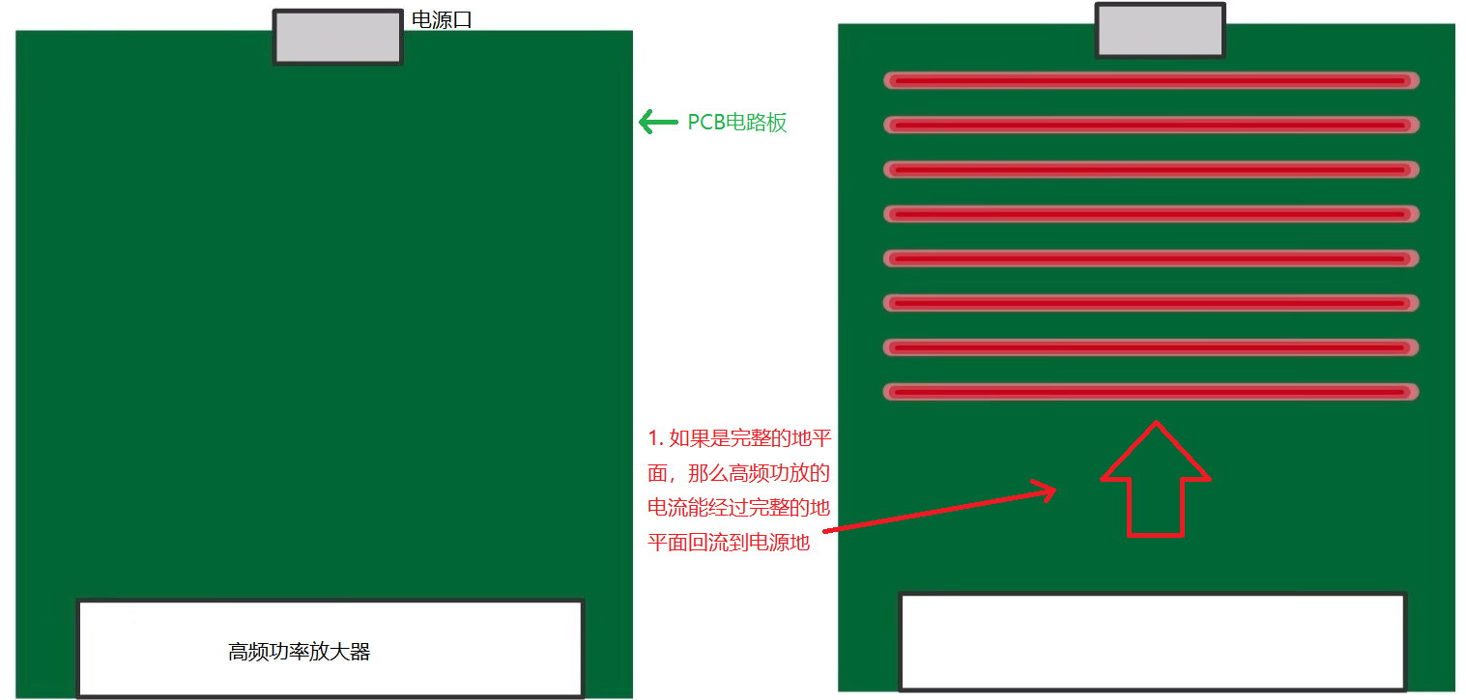

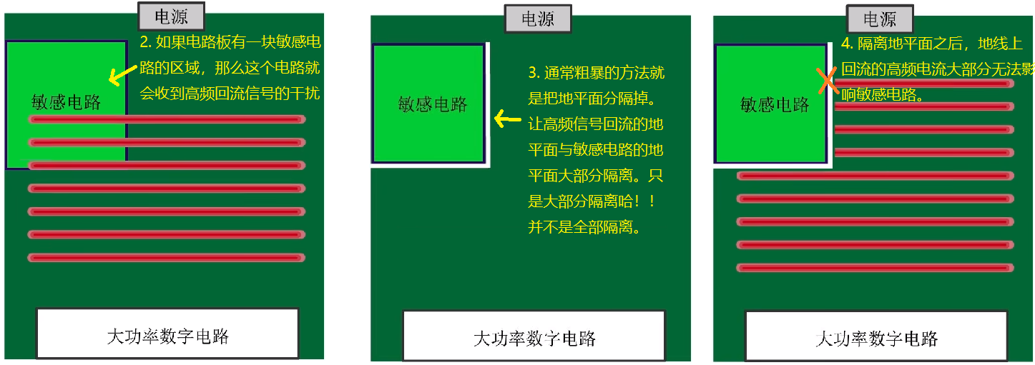

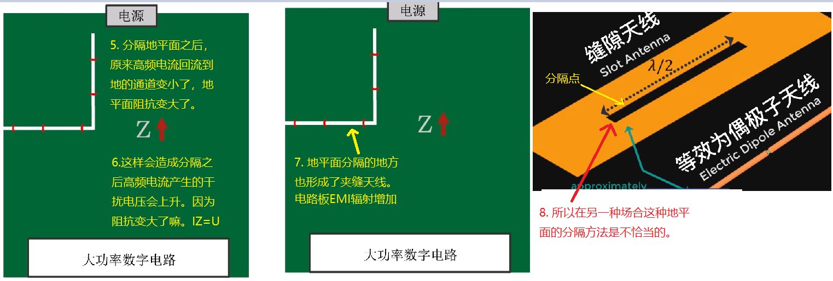

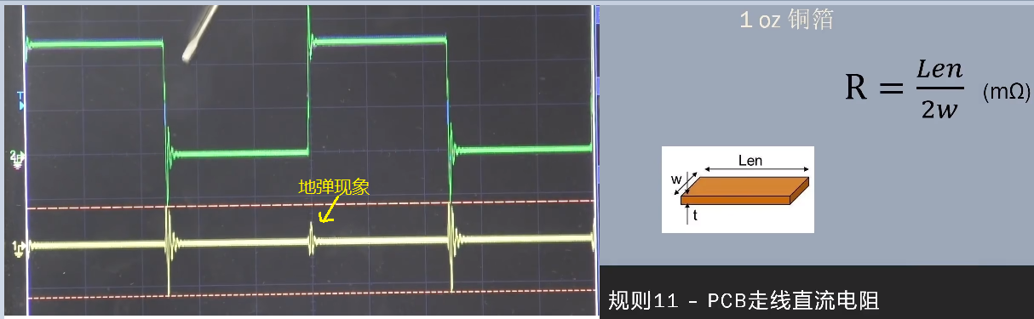

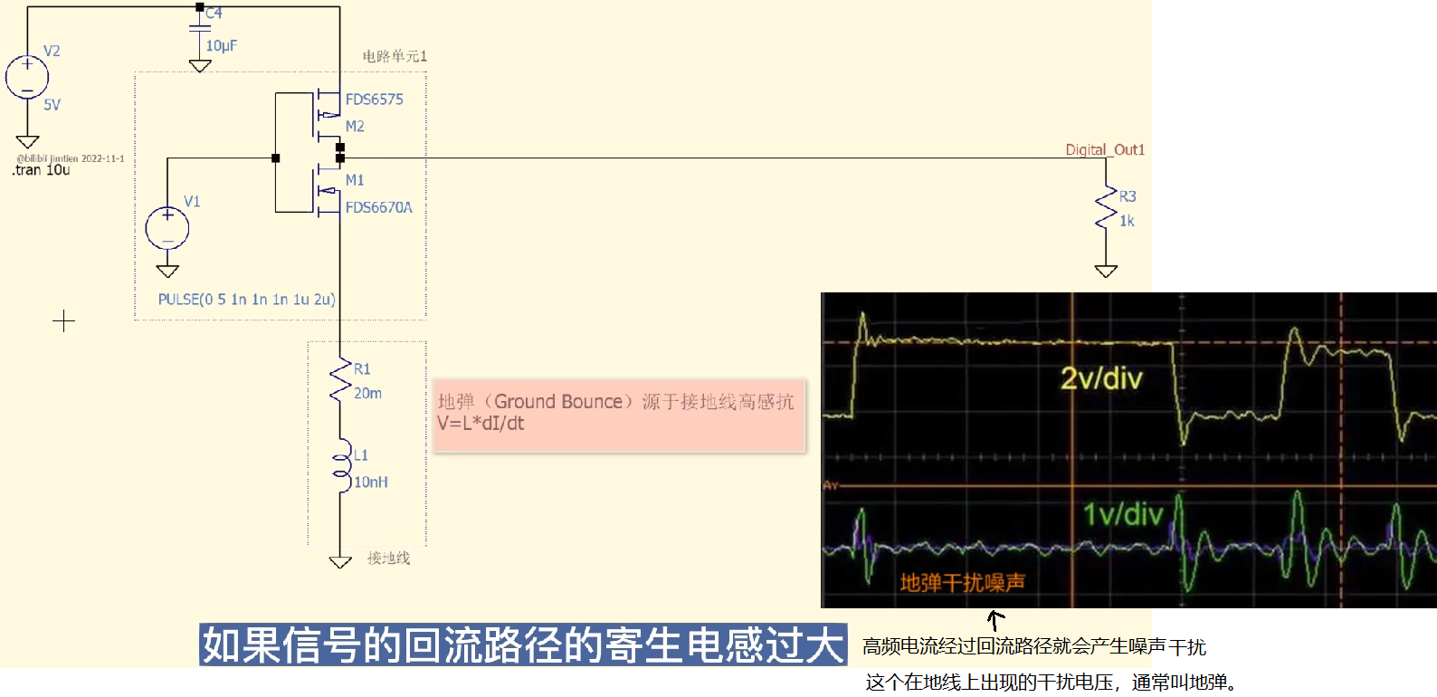

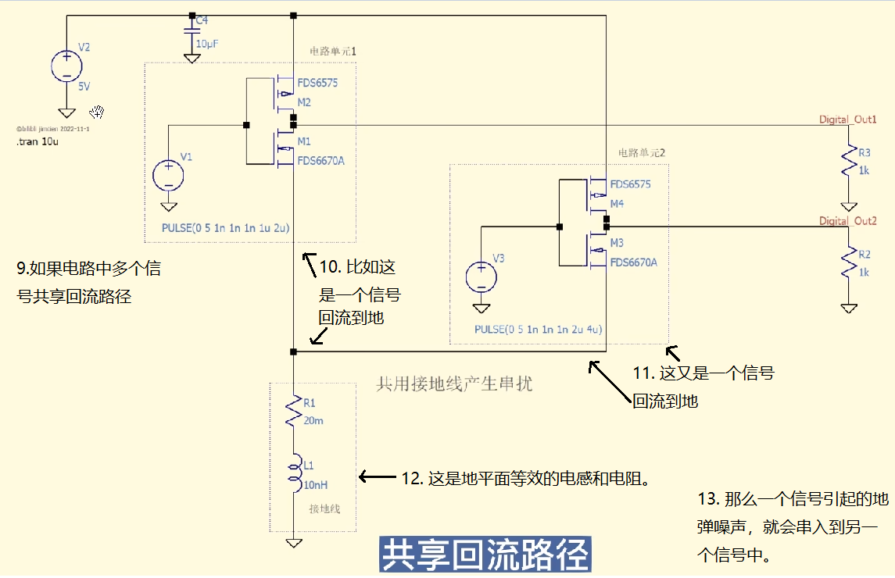

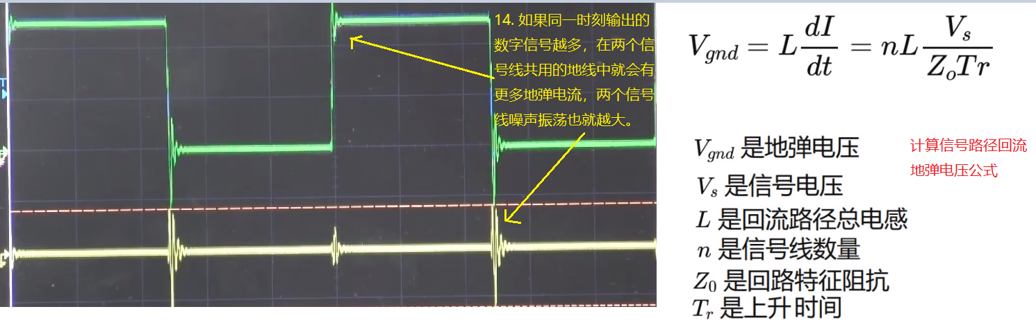

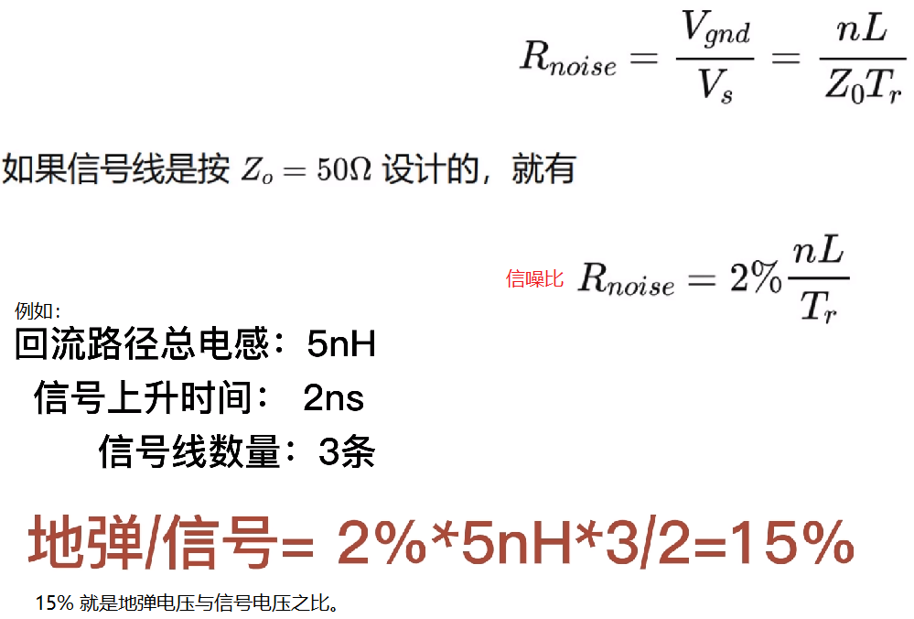

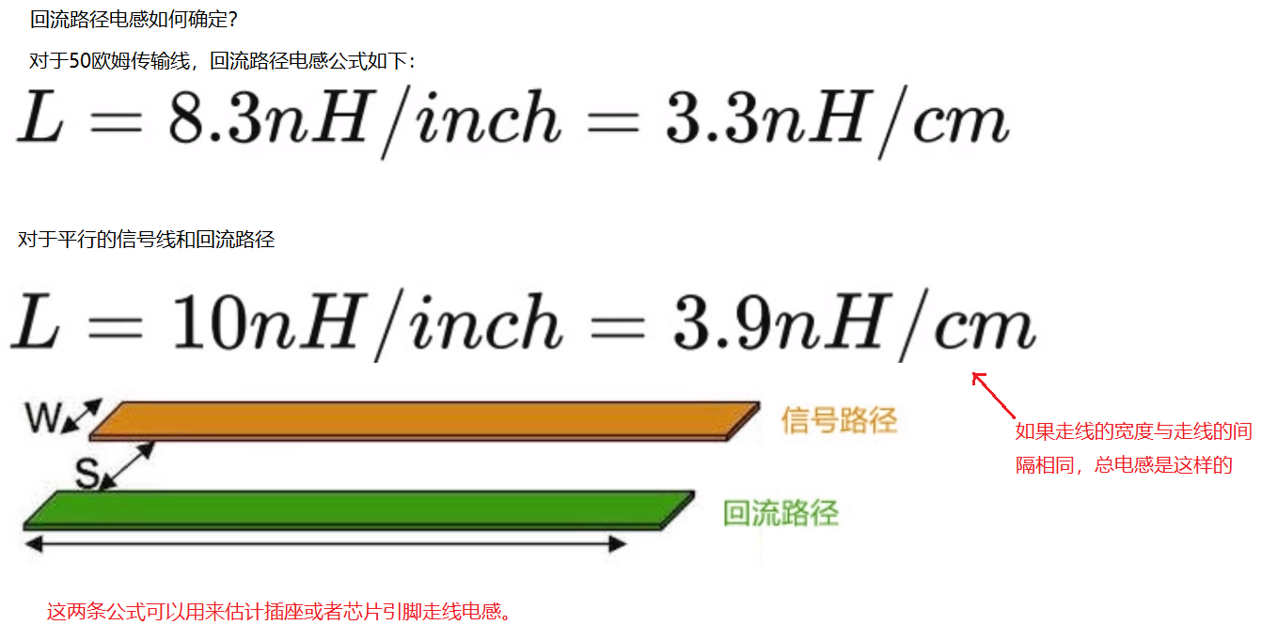

如果走线周围有大面积铜箔，或者间距与线宽不符，以上经验公式没用了需要二维电磁场求解器计算。

## 数字信号的带宽由上升沿决定，而不是频率

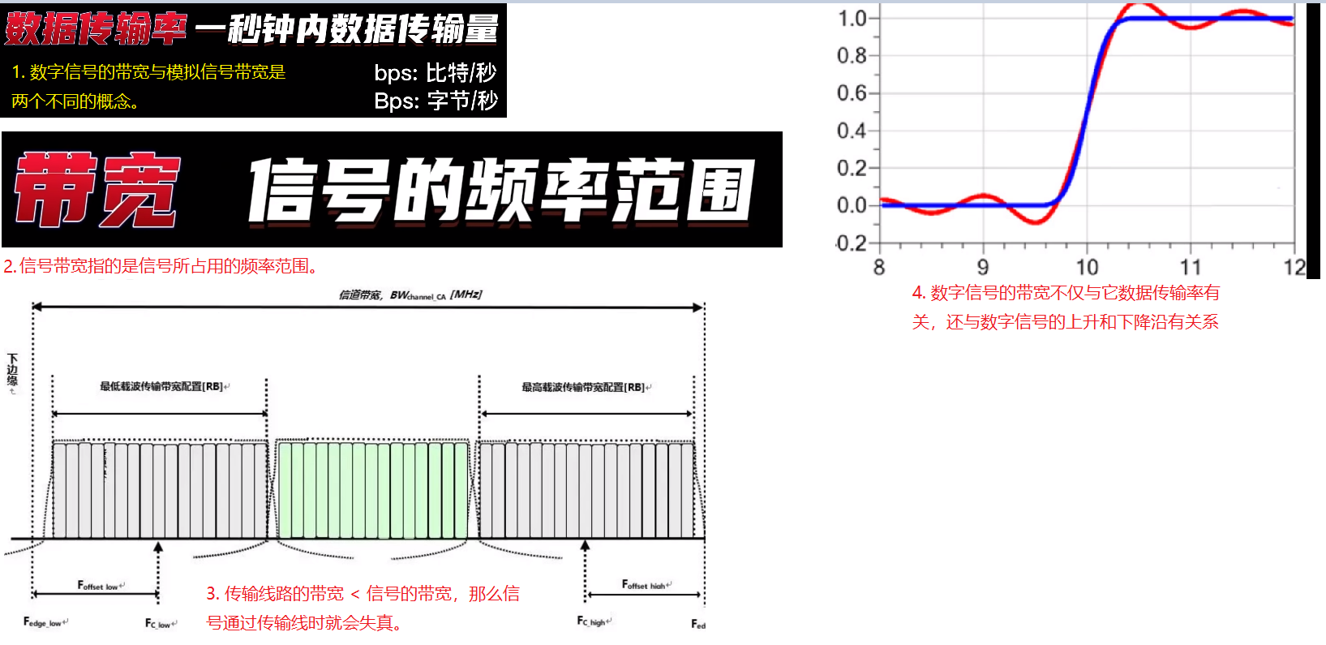

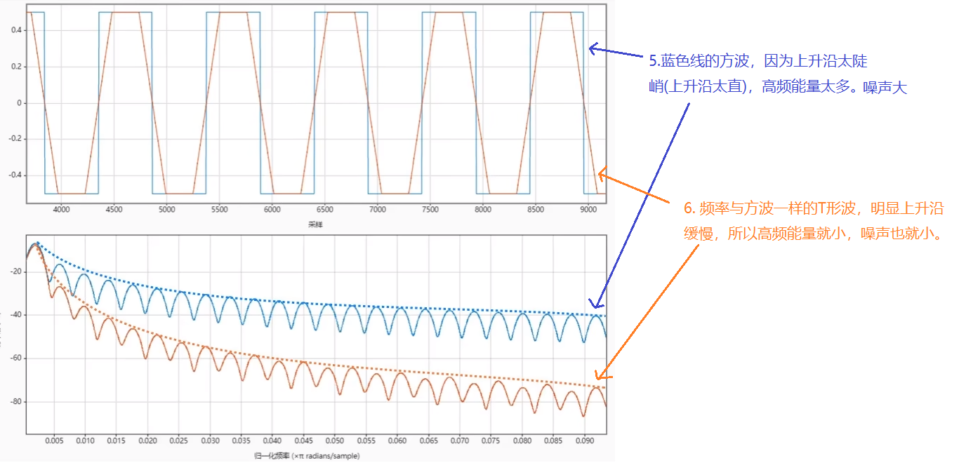

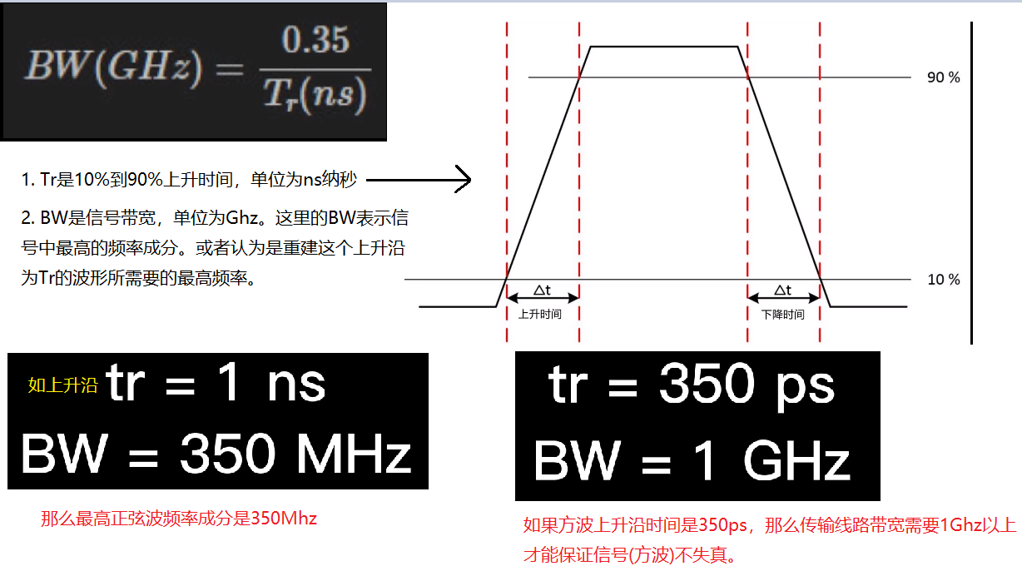

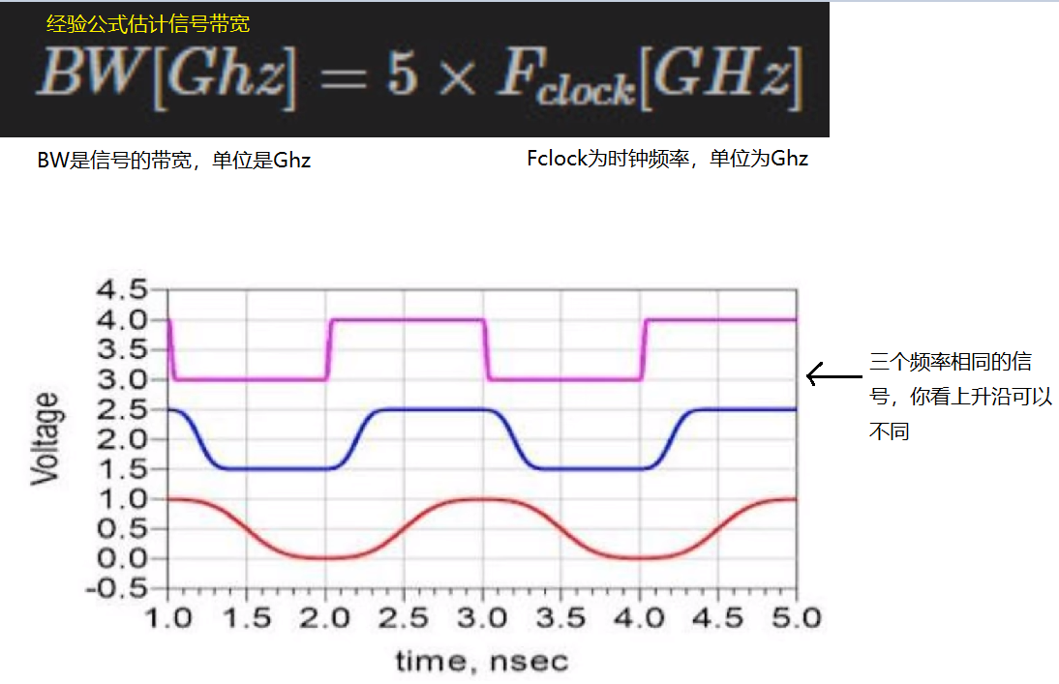

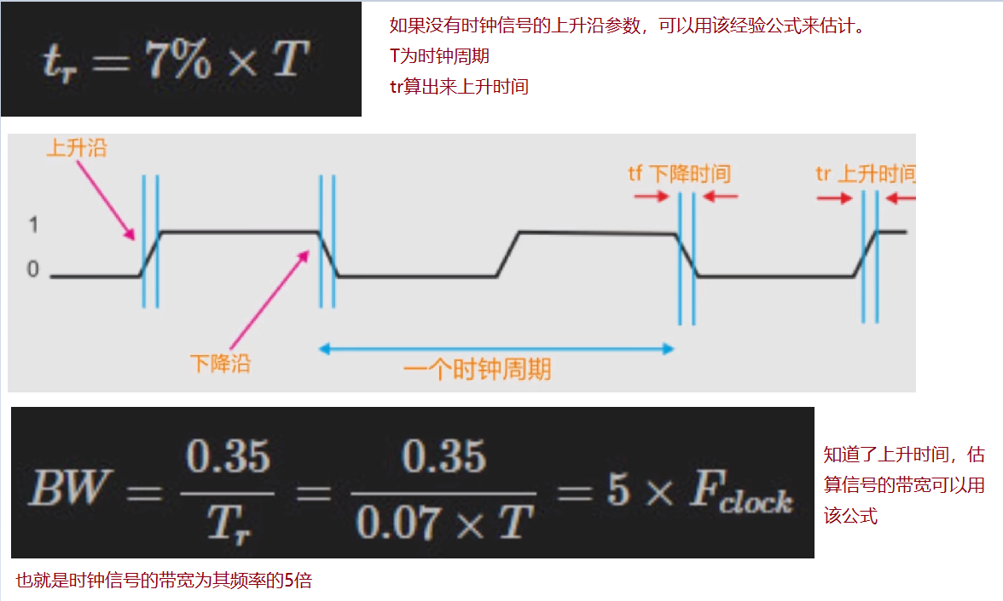

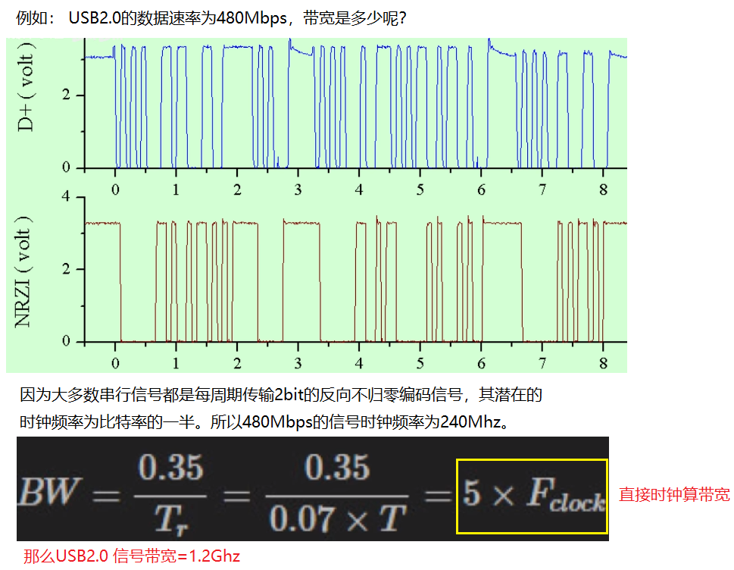

## 双面板USB2.0布线设计

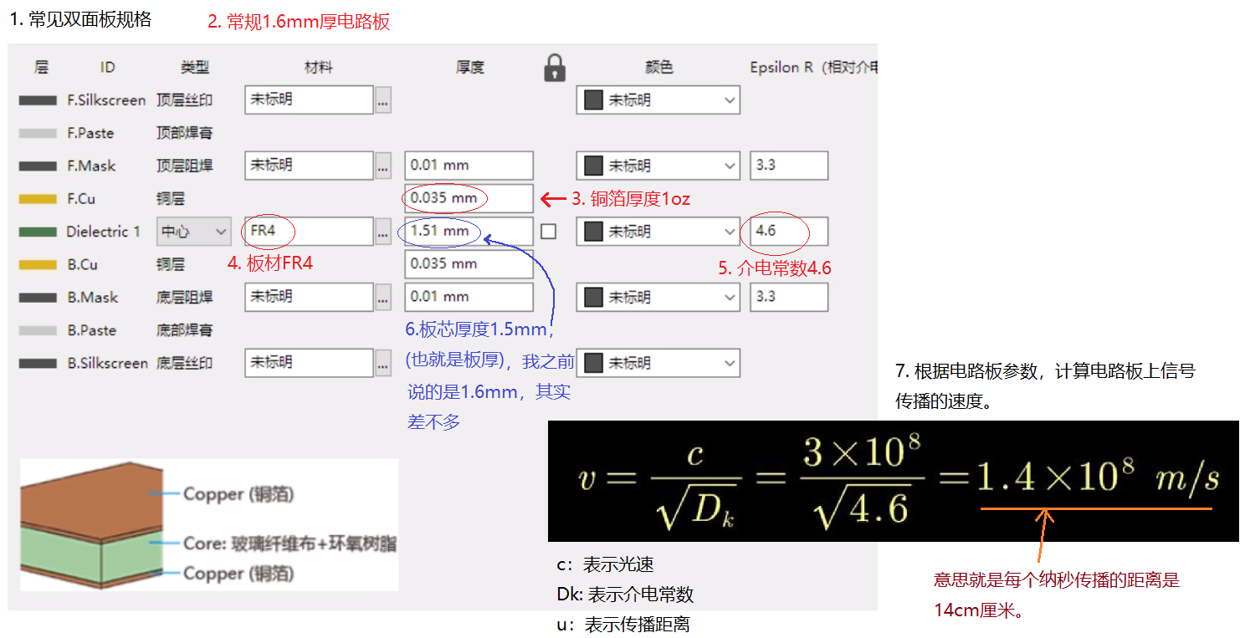

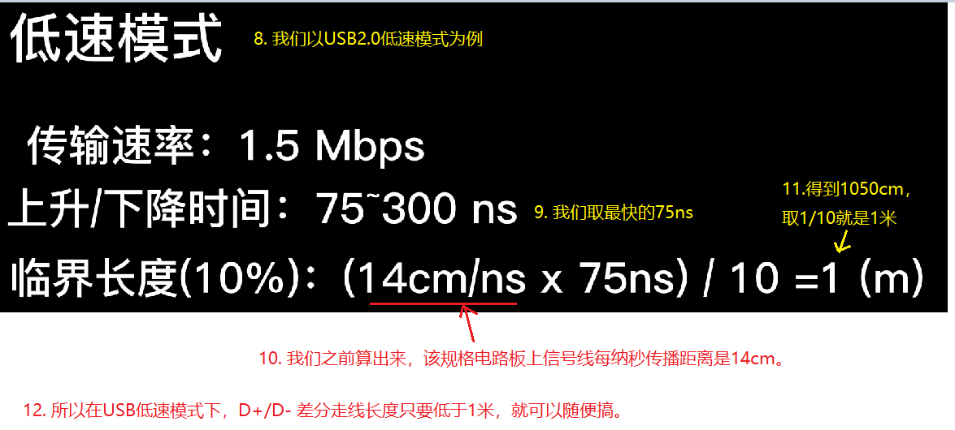

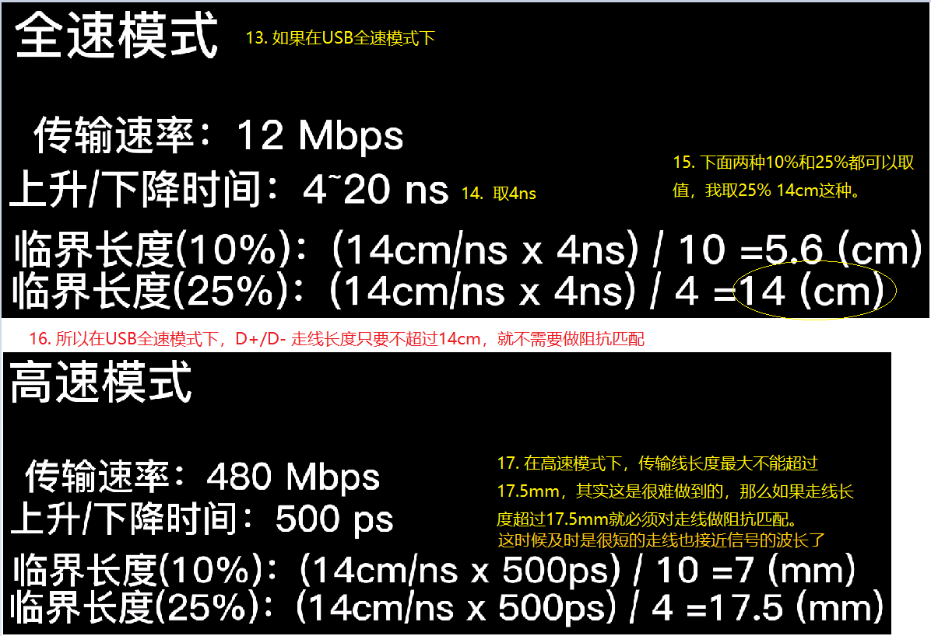

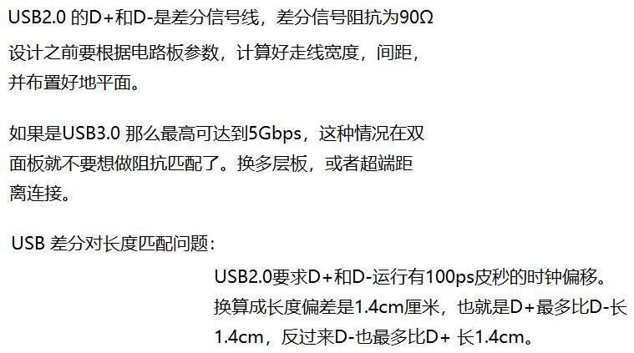

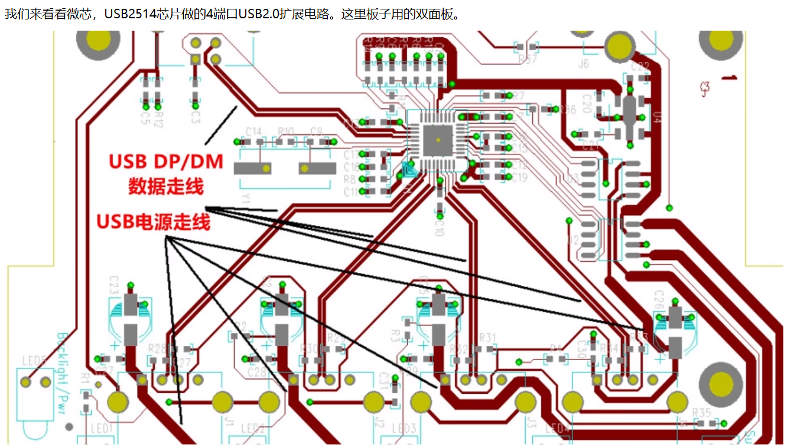

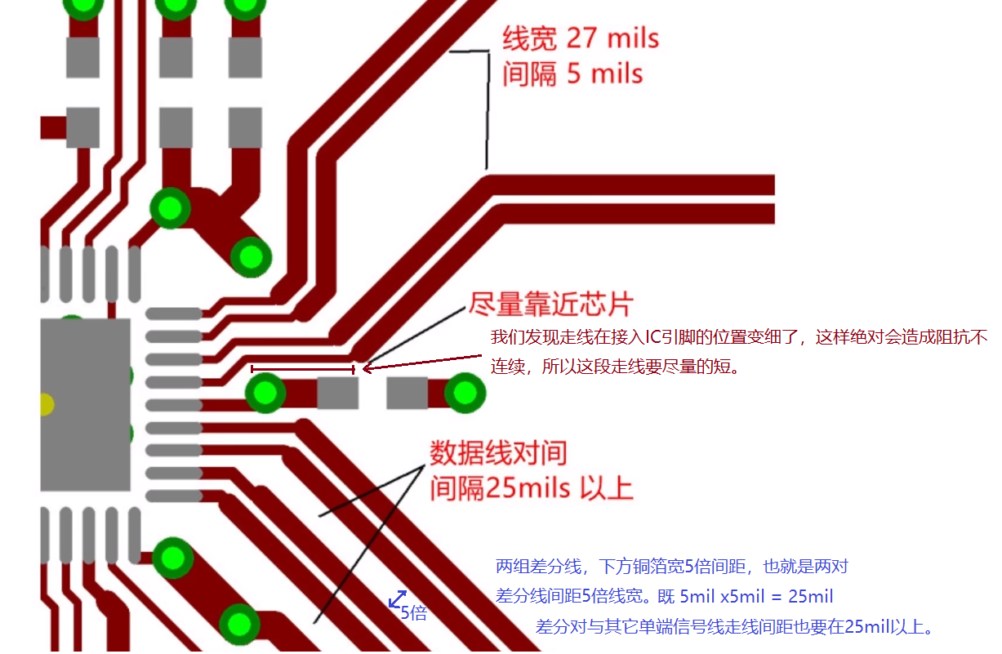

## 电路板中走线之间，间距多大才能减少串扰？

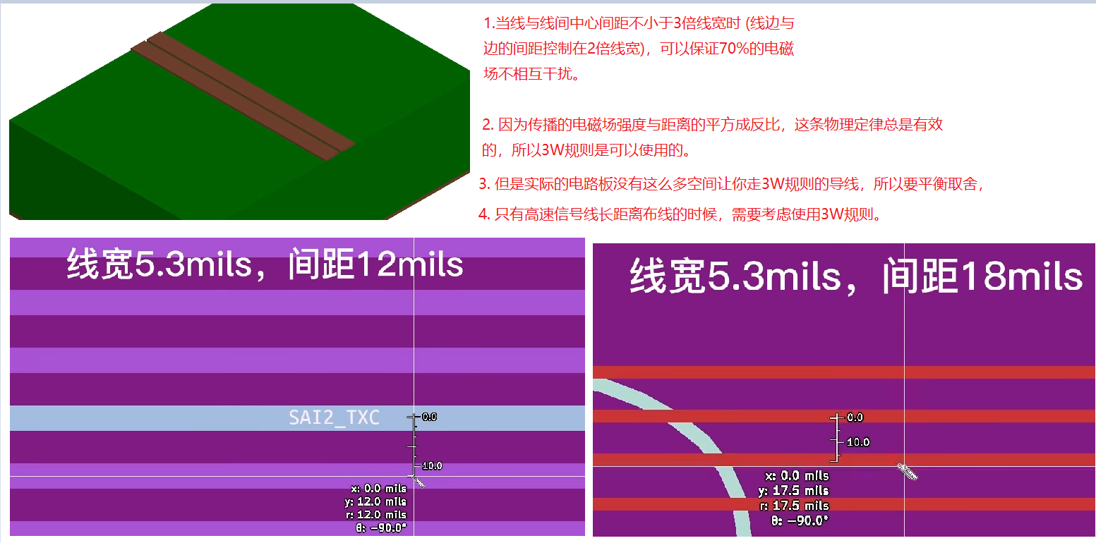

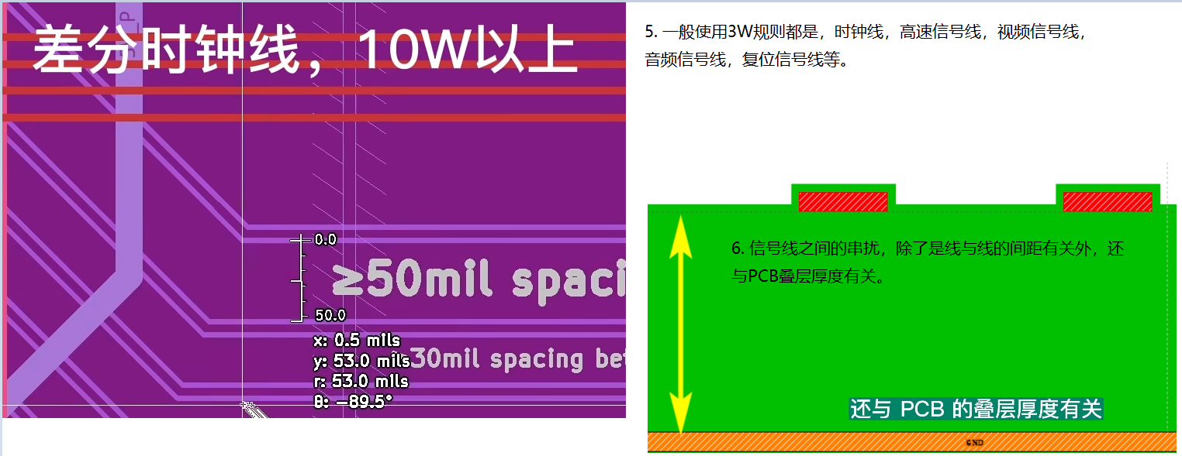

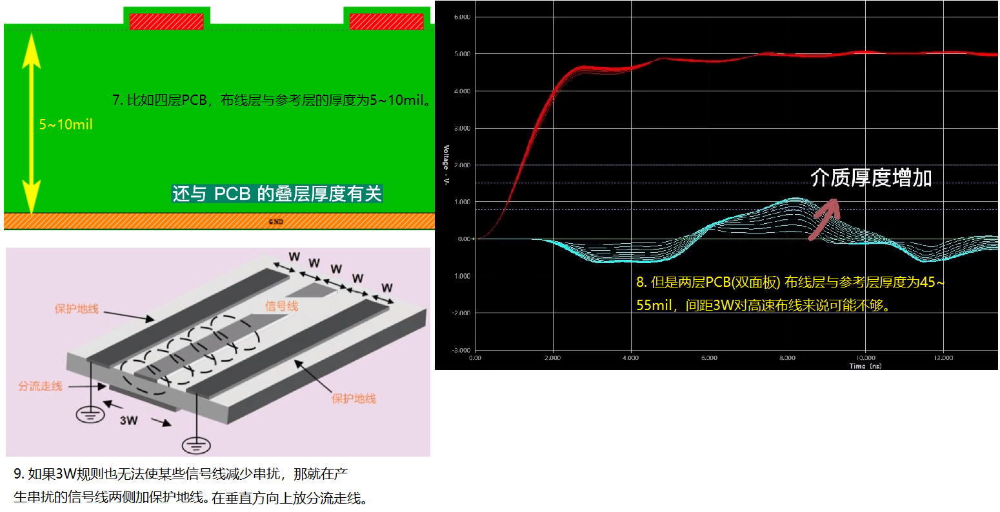

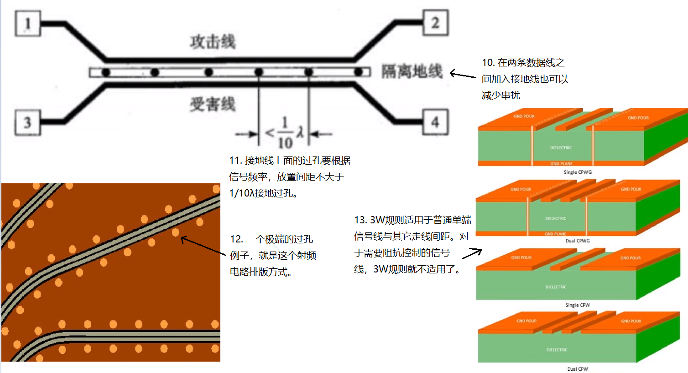

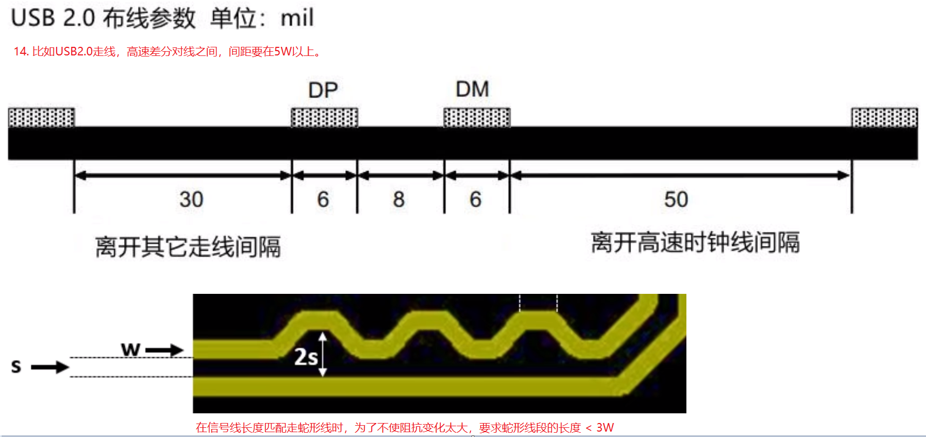

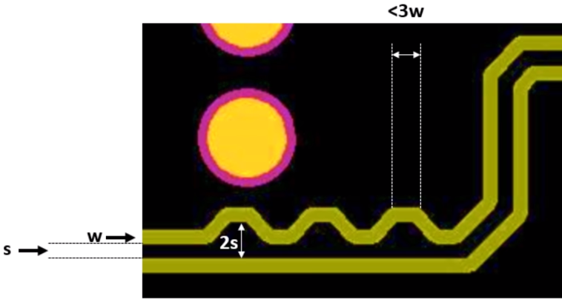

## 如何将电路板噪声再降低一个档次？

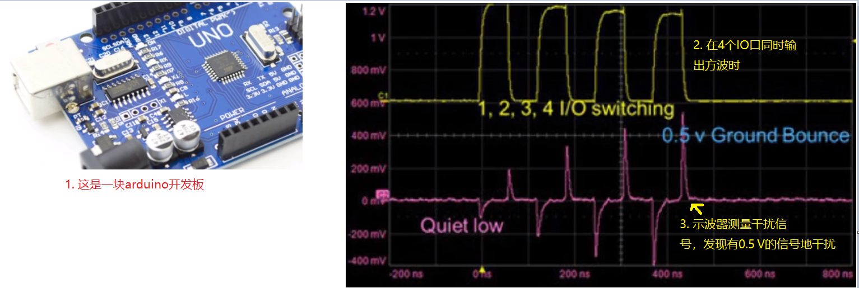

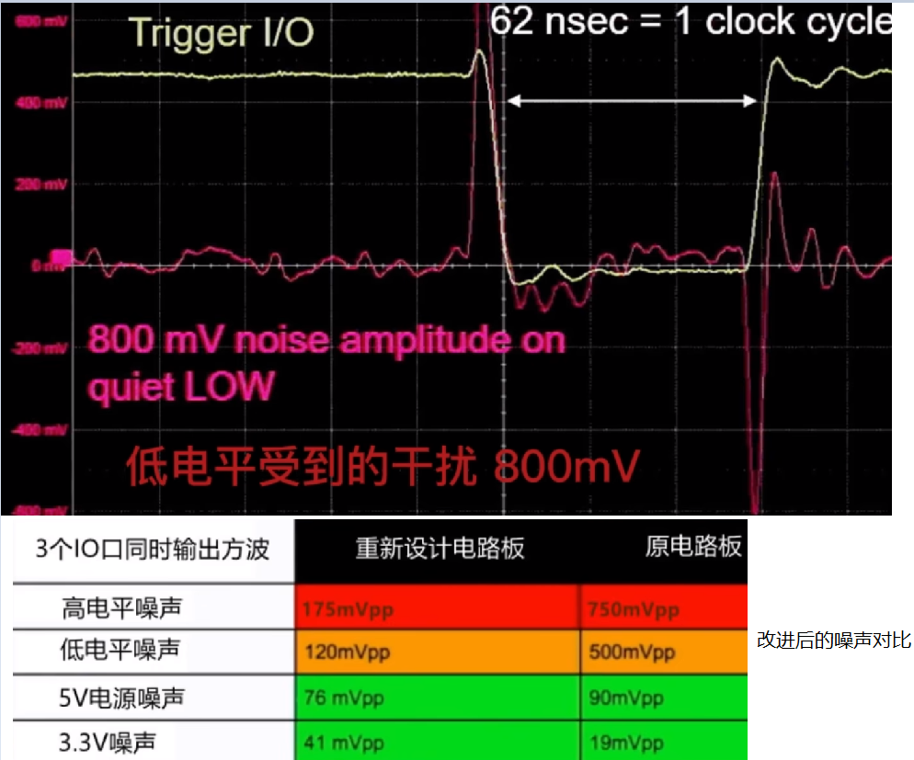

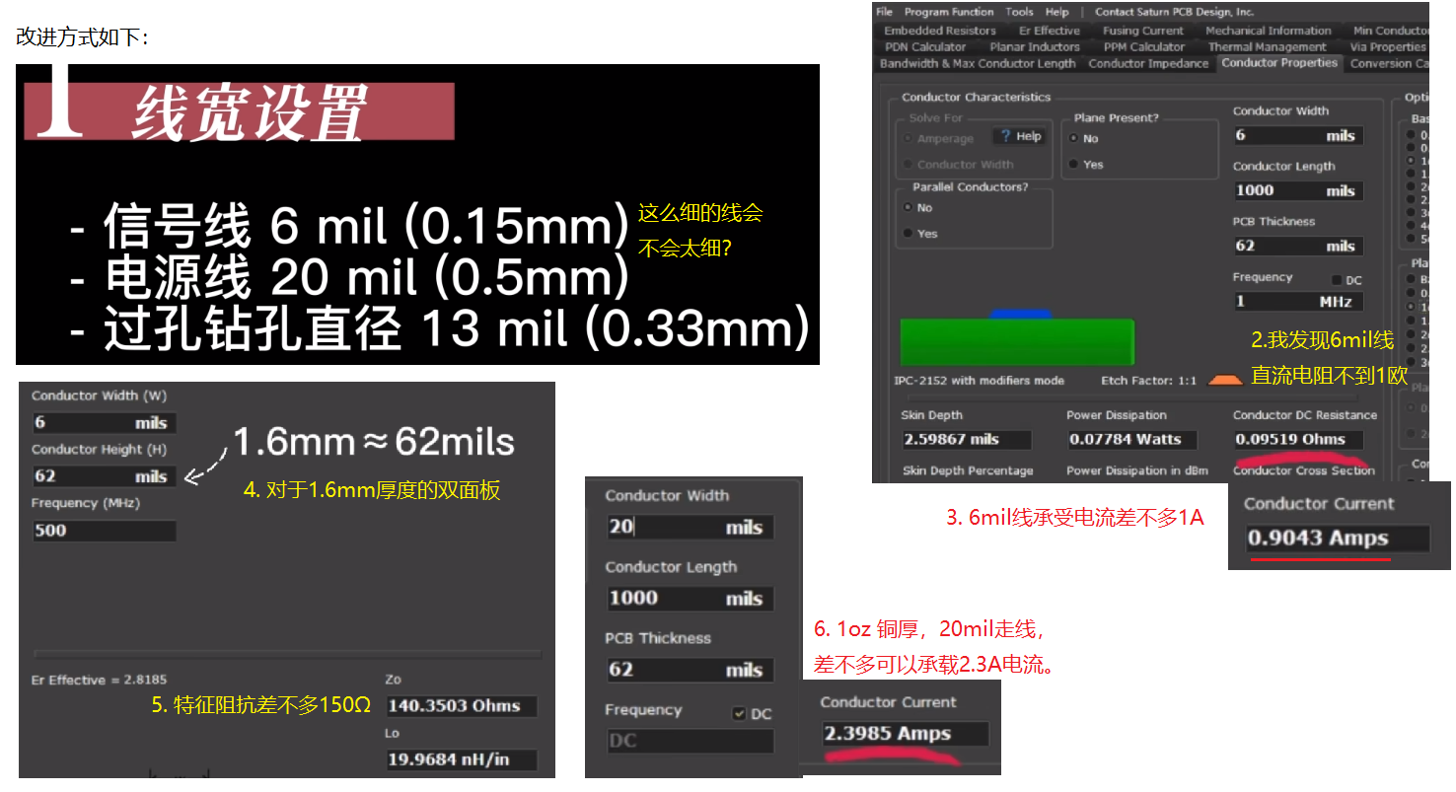

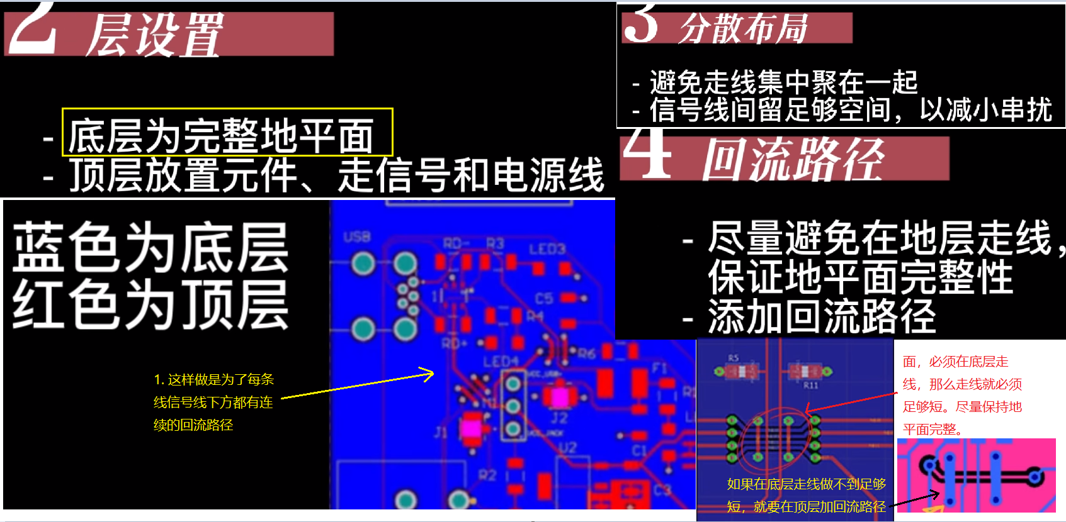

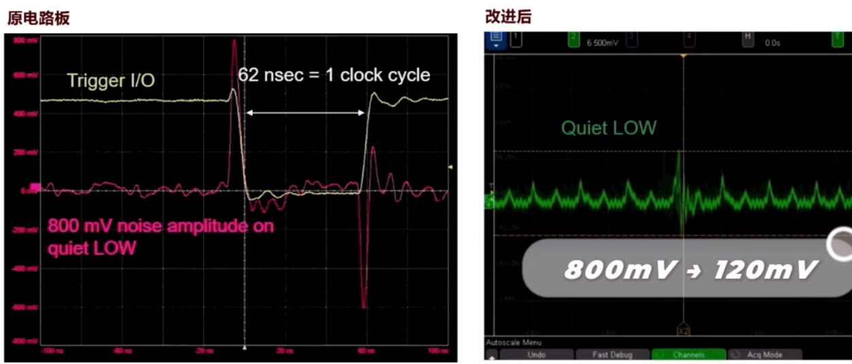

## PCB走线是越短越好，那么多短才是最好呢?

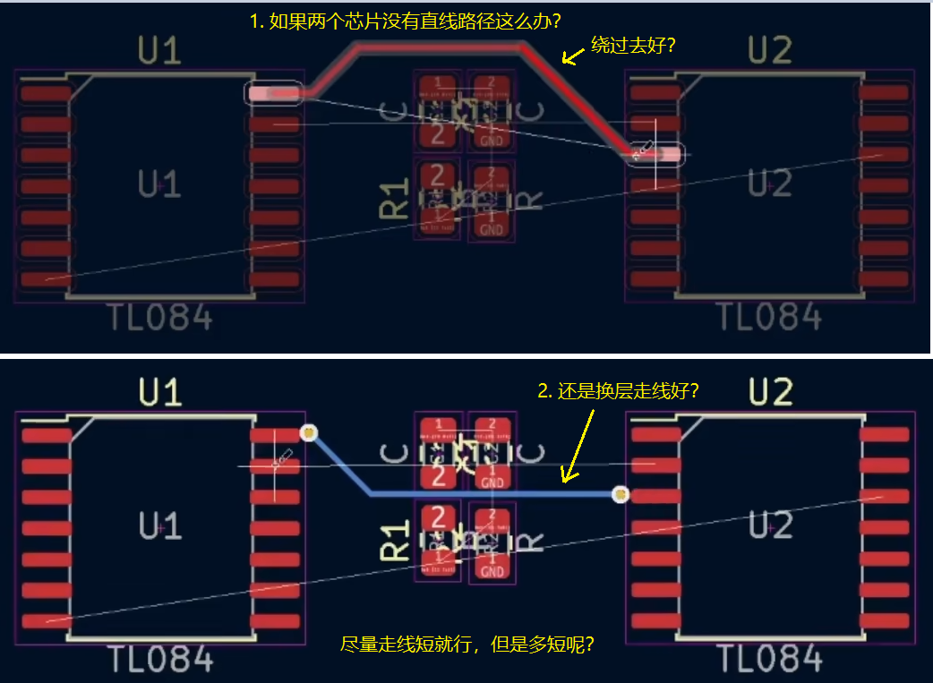

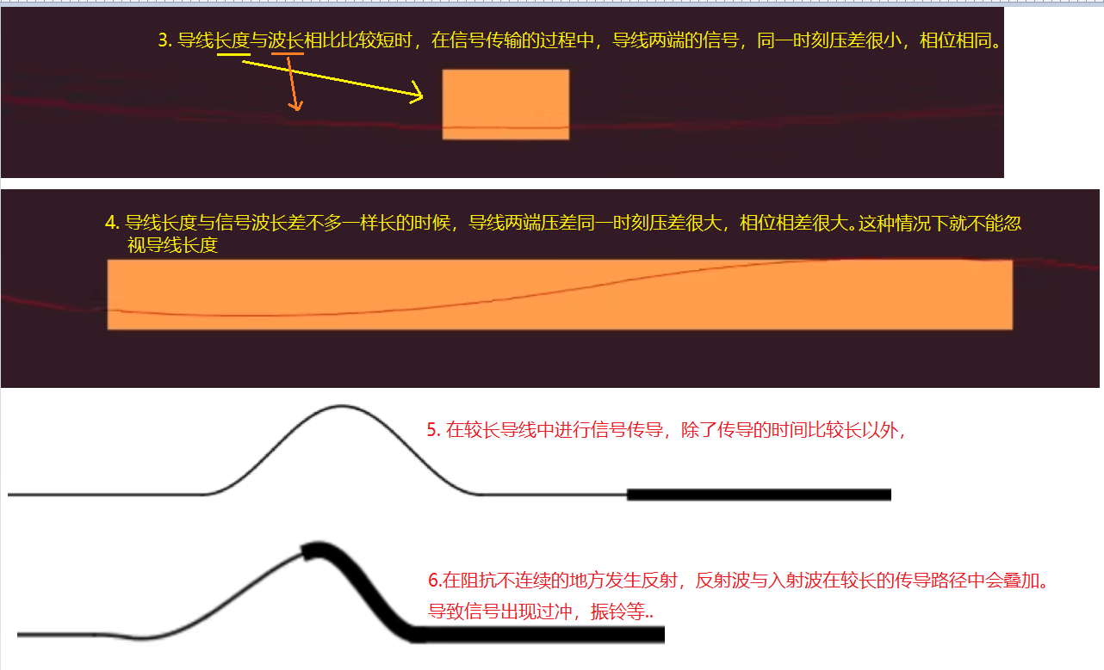

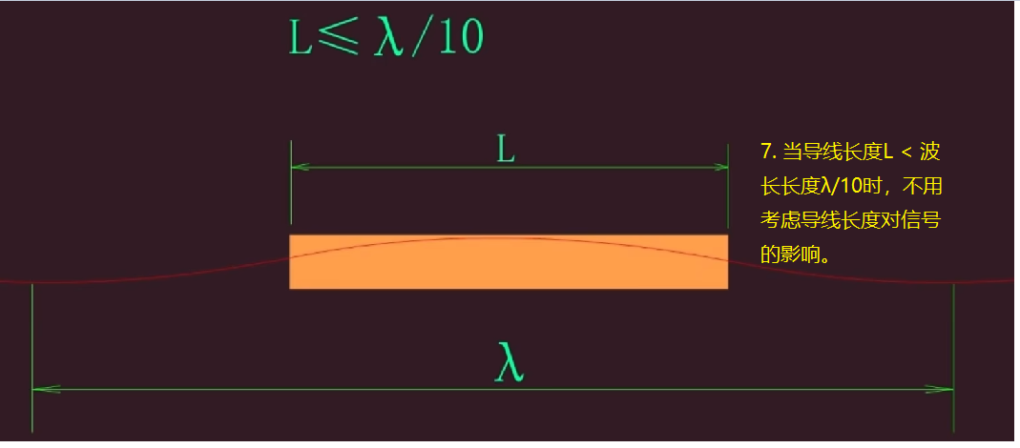

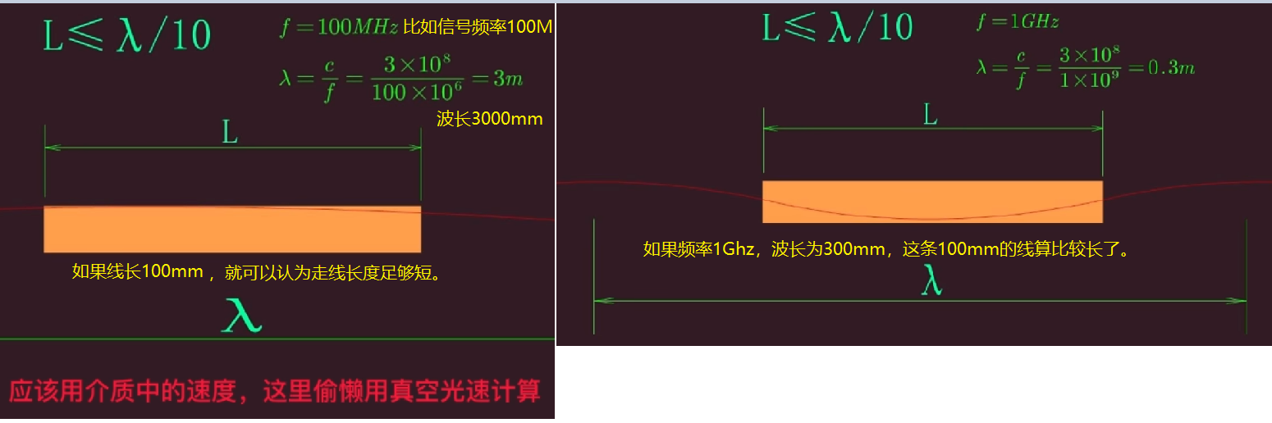

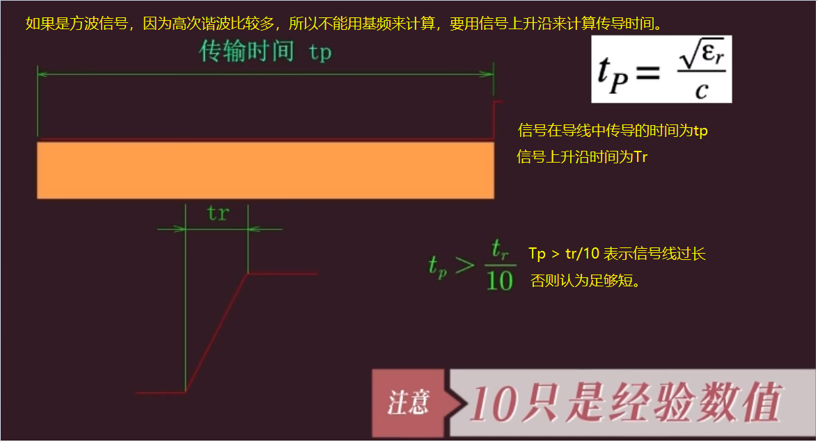

因为PCB尺寸的关系，接插件有些远离CPU，有些高速信号线走线长度会高于波长，这时候走线就必须用阻抗匹配方式来进行计算。

## PCB布线走直角或者锐角到底好不好？

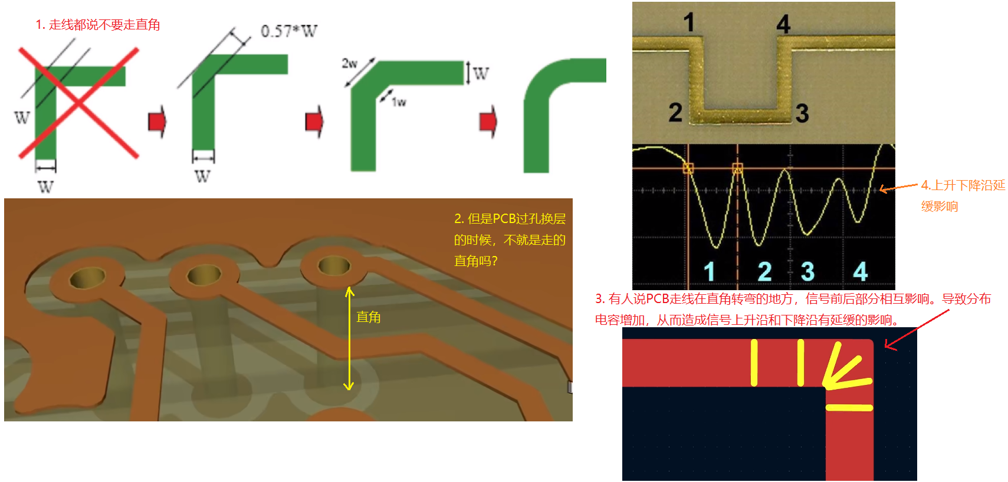

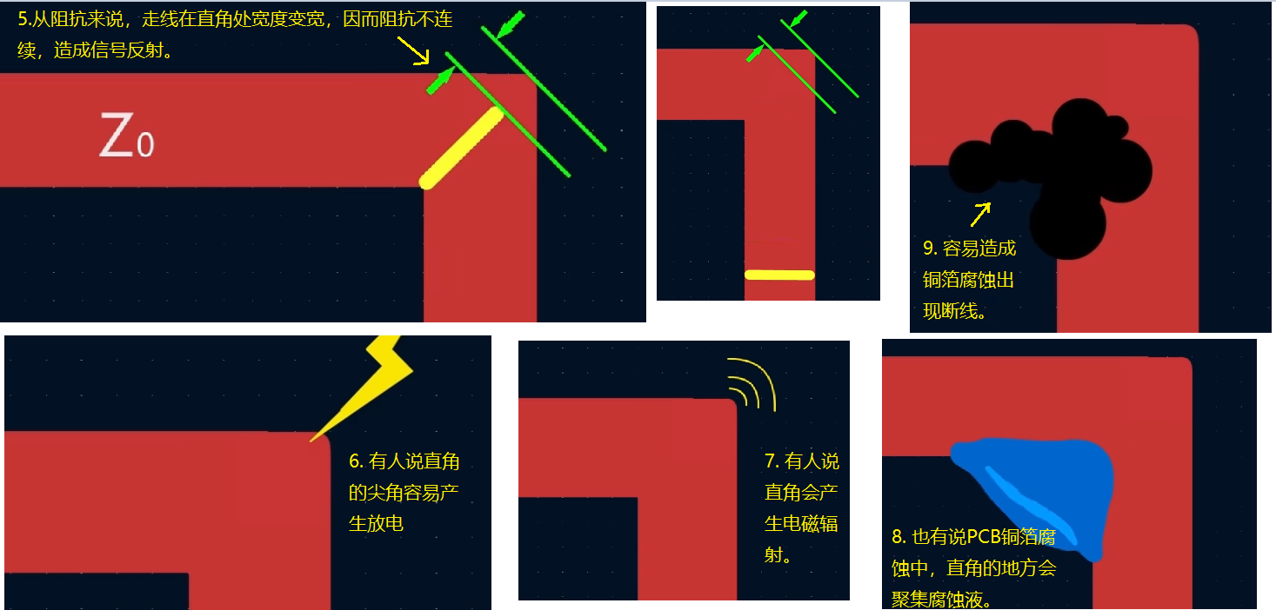

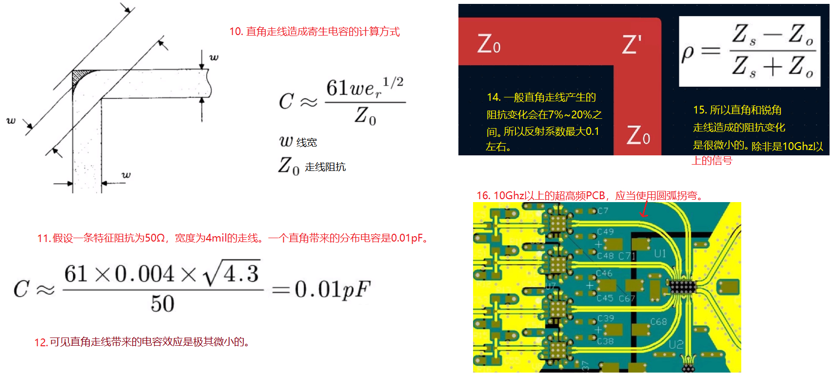

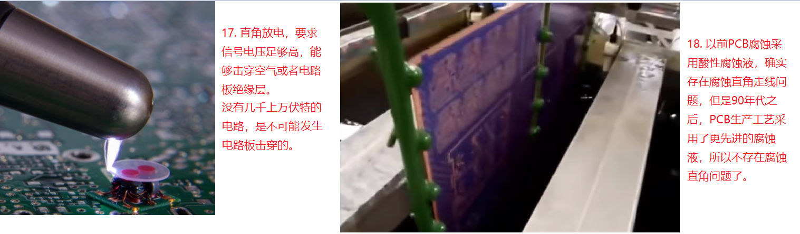

所以一般走直角在很多情况下没有什么坏处，但是在有些情况下还是会出现问题。所以大部分走钝角和锐角。

## 20H规则

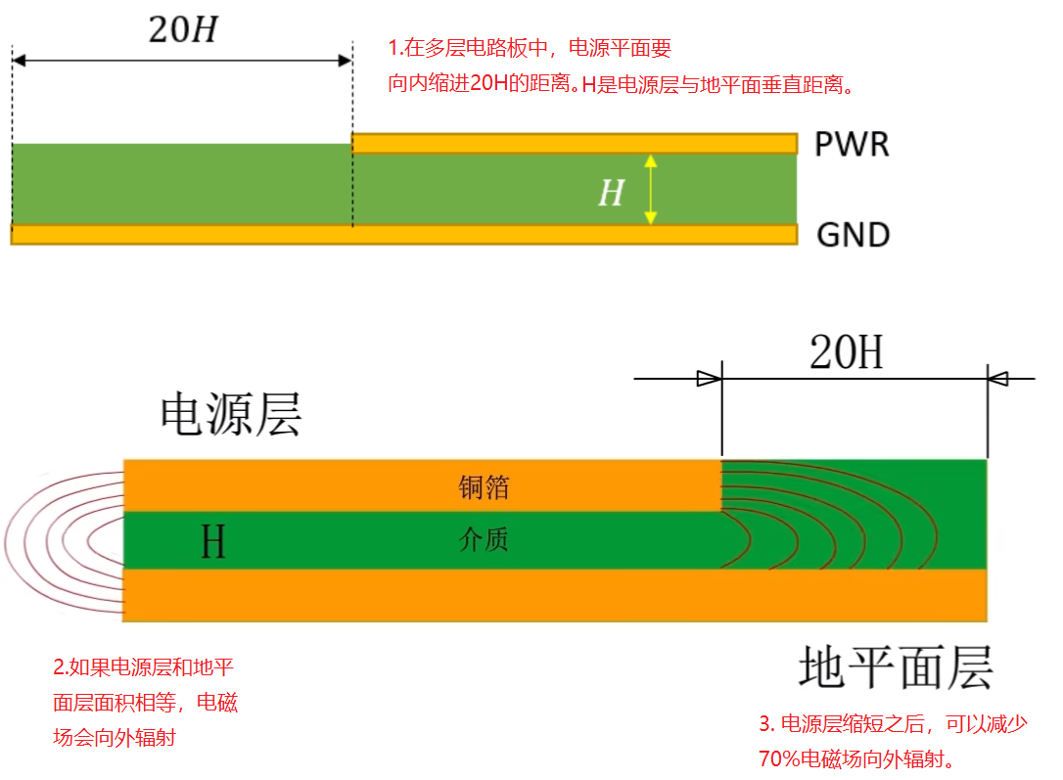

## 敷铜到底好不好，什么时候适合敷铜？

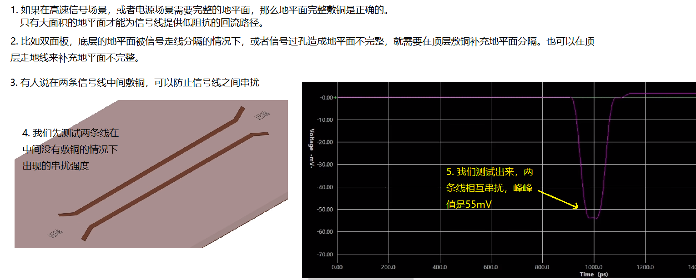

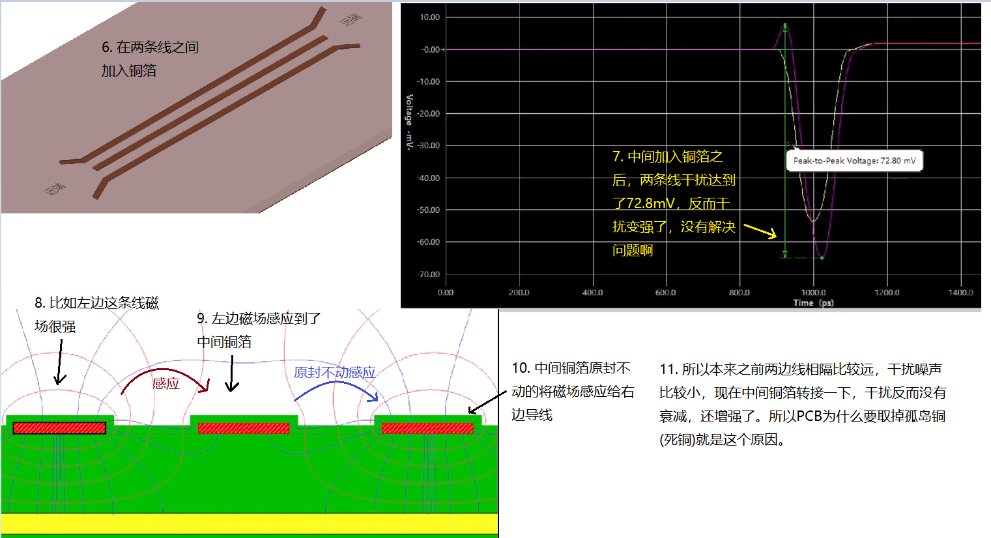

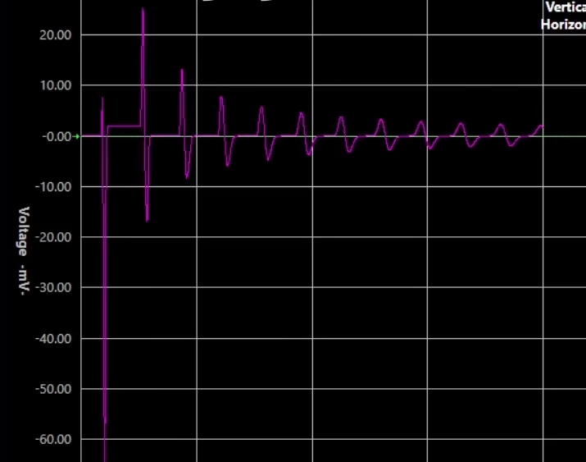 受害线被干扰后也会出现振荡类型的噪声波形

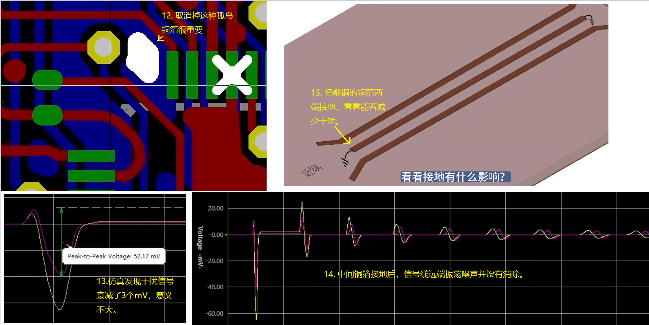

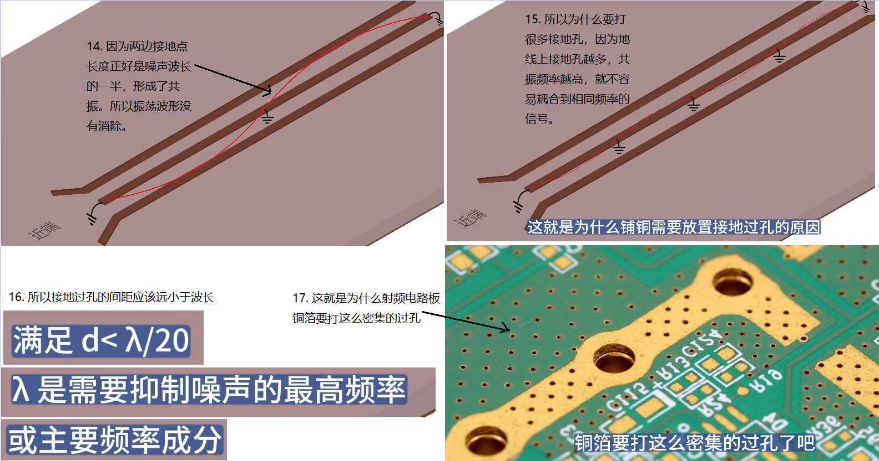

## 串扰产生的细节

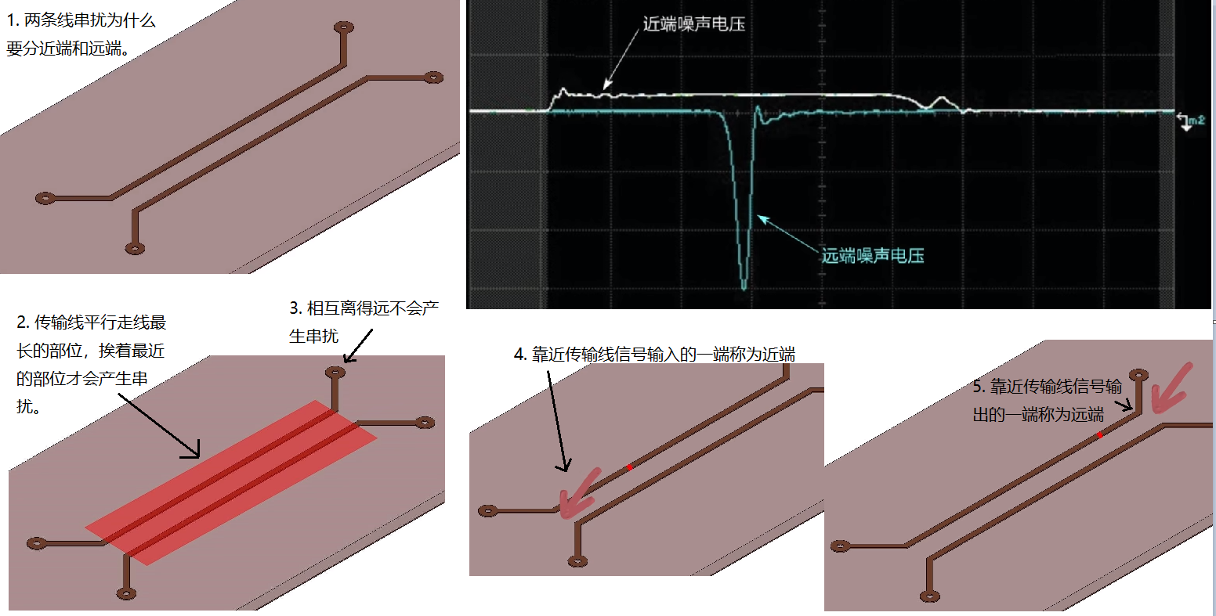

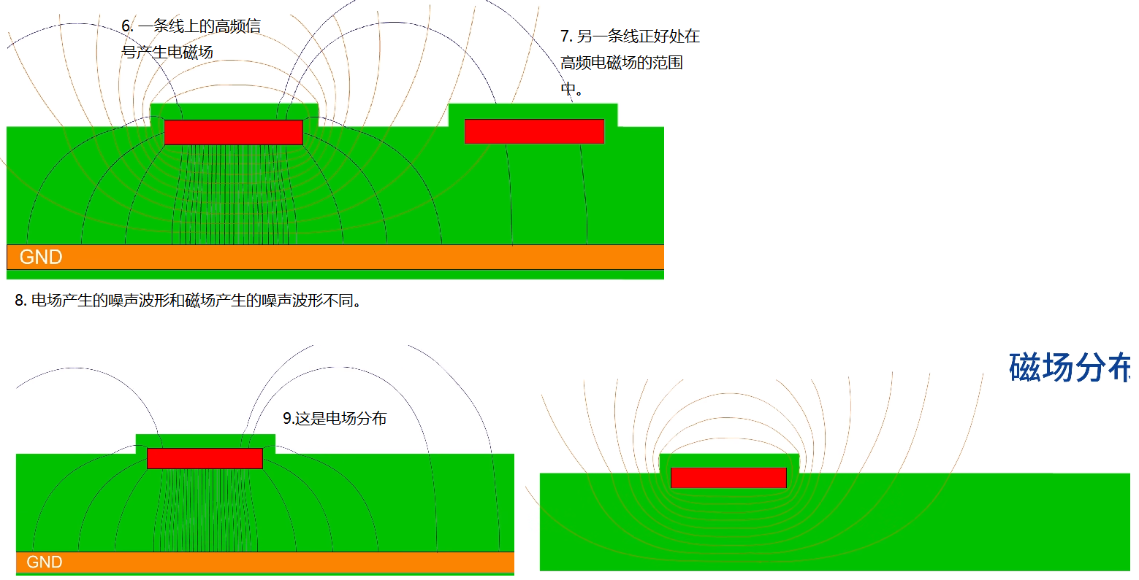

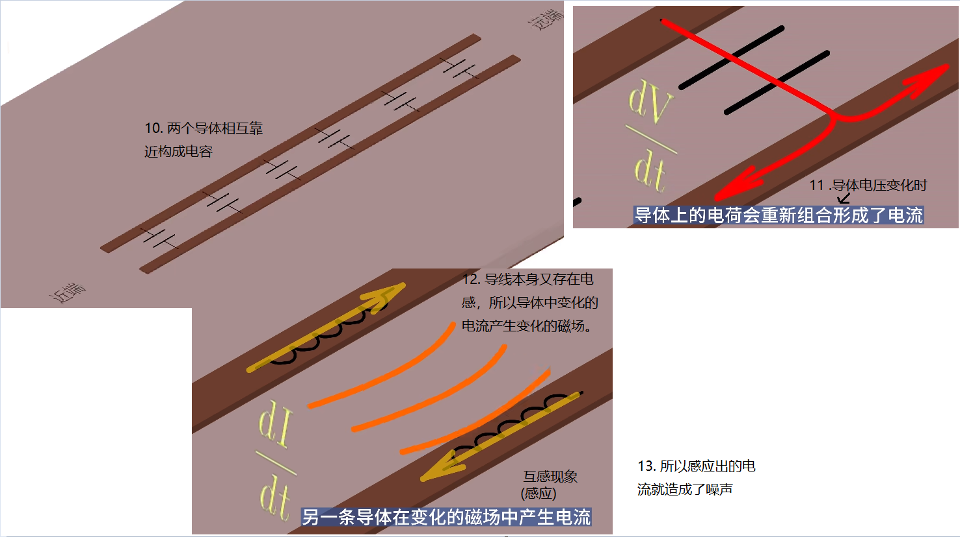

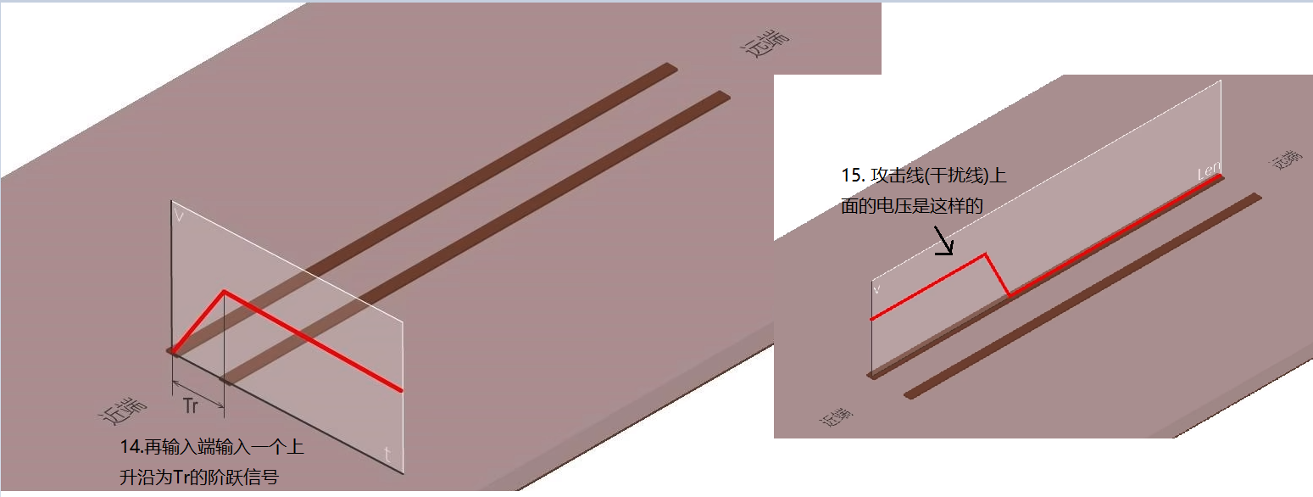

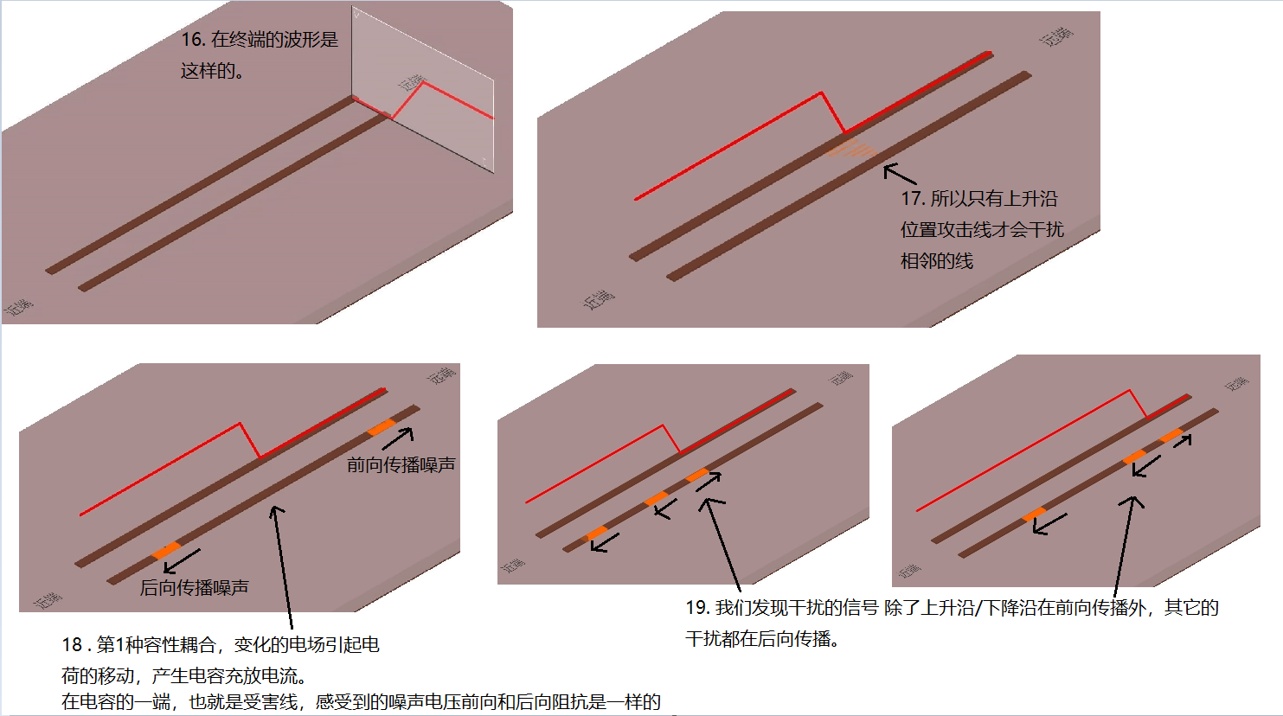

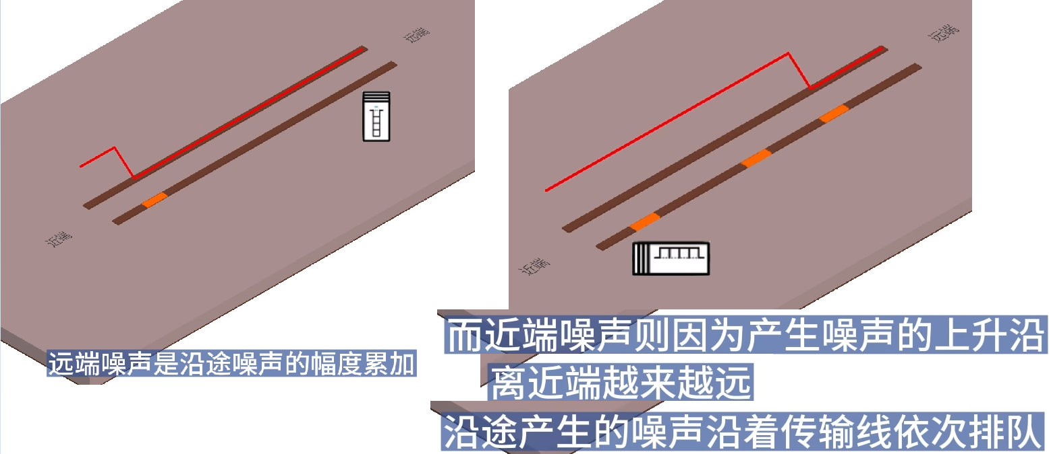

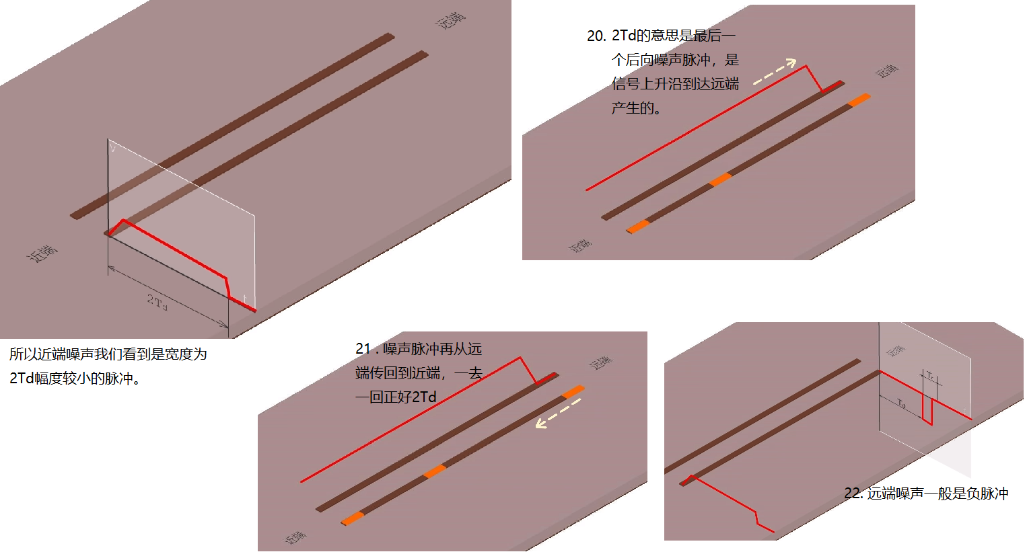

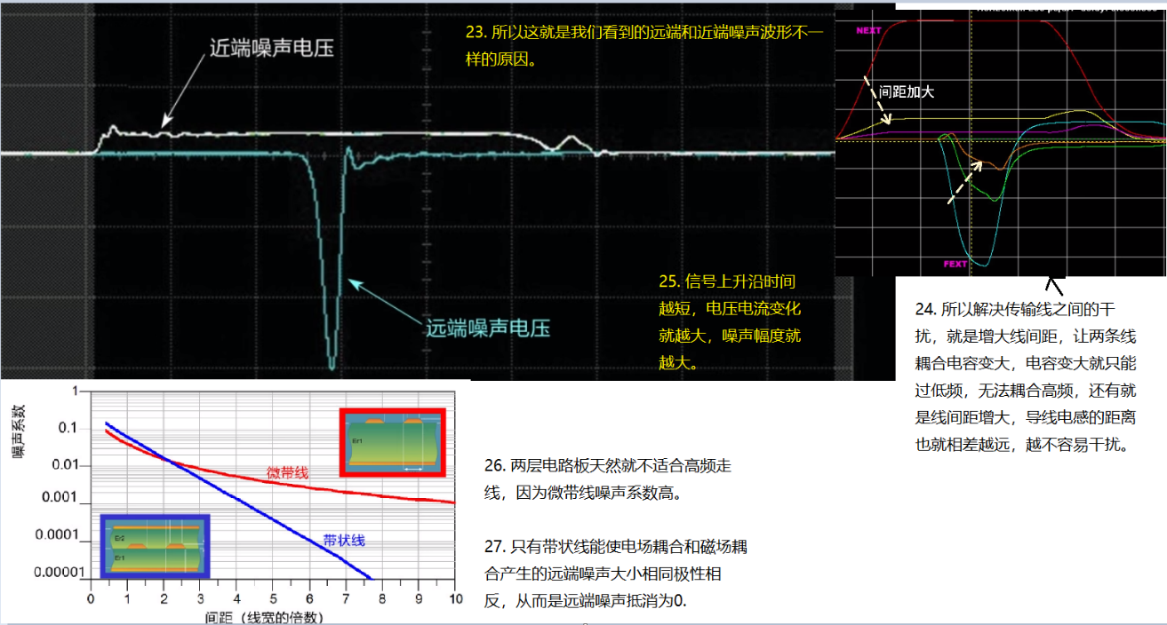

## 回流路径的概念

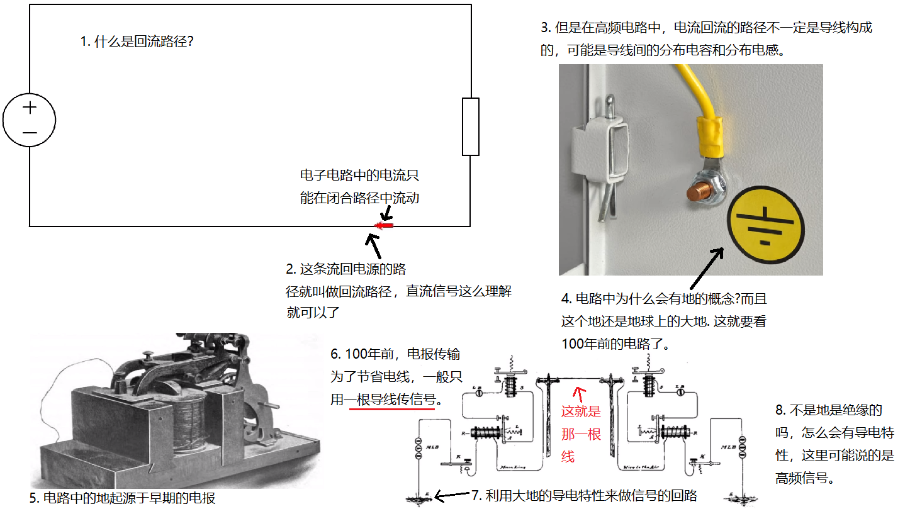

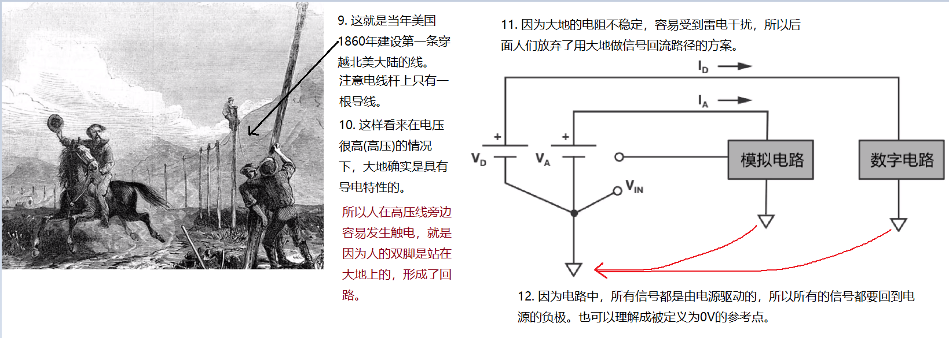

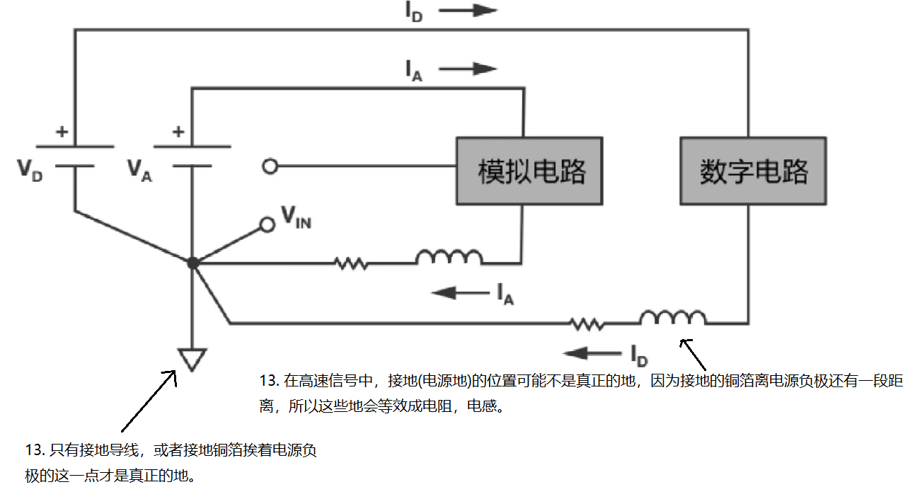

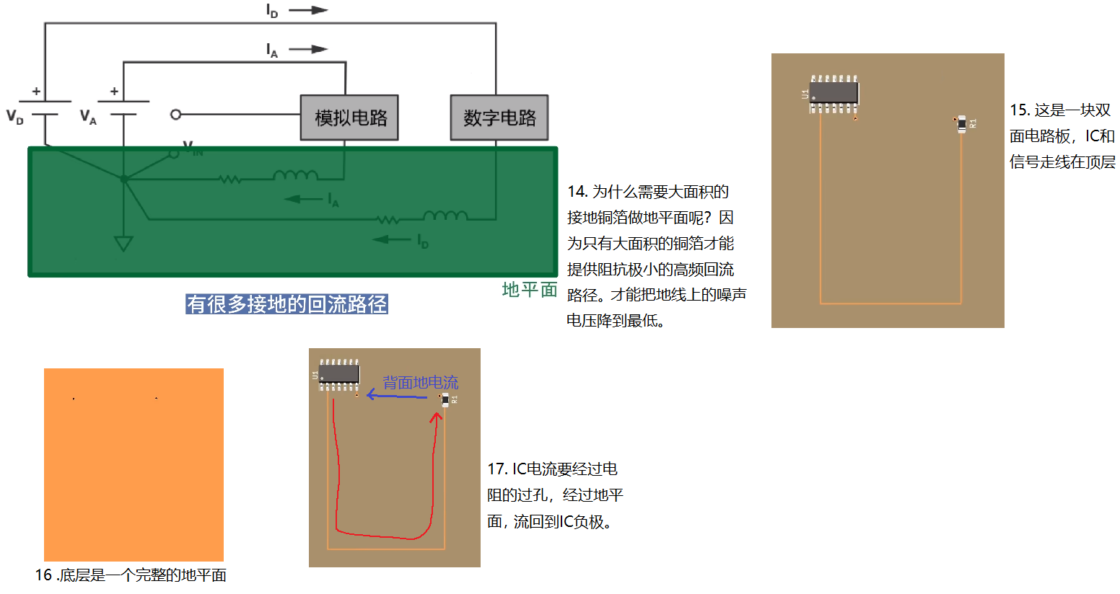

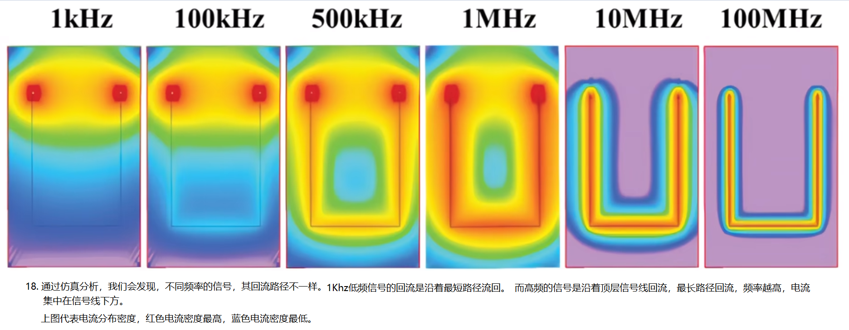

根据以上结论，我们知道，导线环路只有紧密的耦合在一起，也就是环路面积最小时，才能构成低阻抗的通路。信号产生的电磁场才会被导通包围而不会泄露，既不辐射电磁波形成干扰，也不会受到外界电磁波干扰。典型的例子就是双绞线。

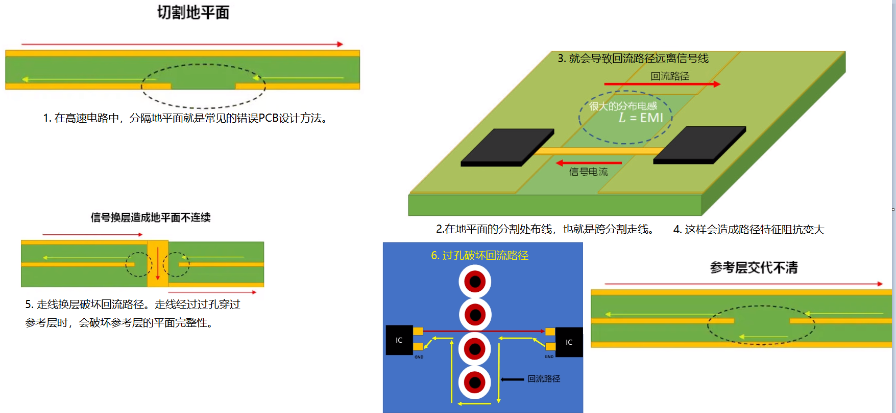

## PCB上多种形式的差分线布线

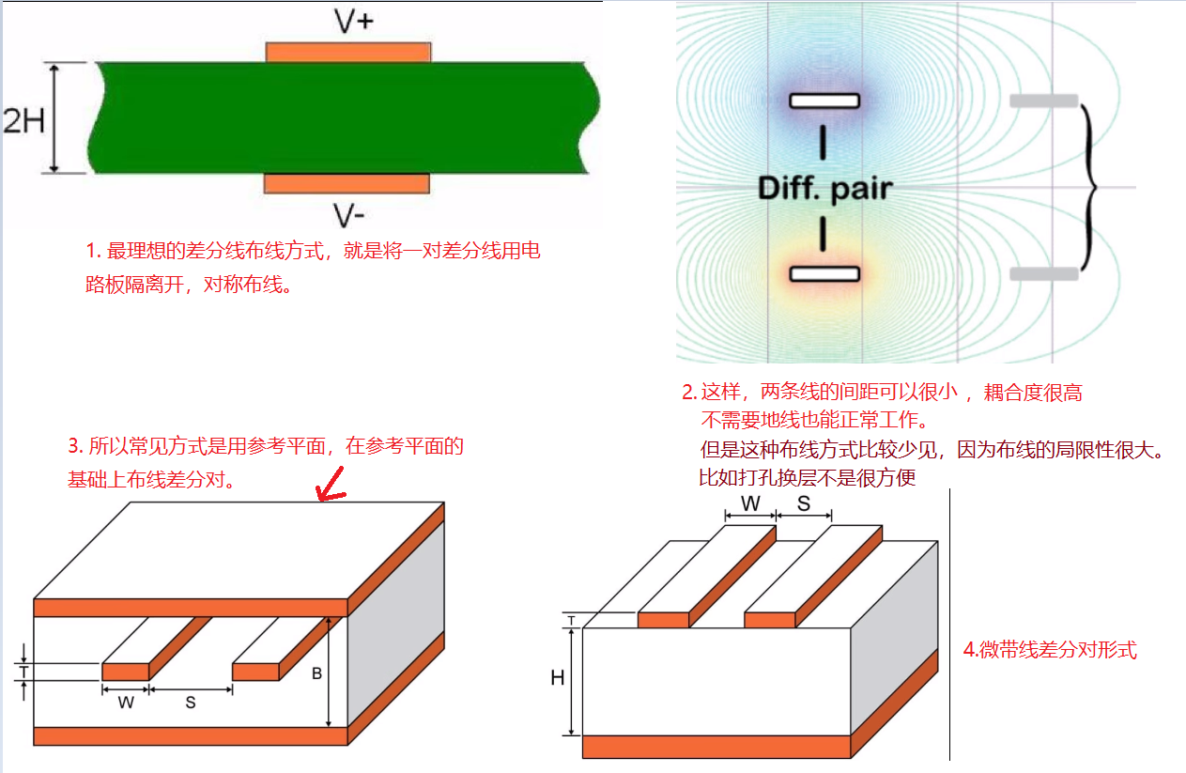

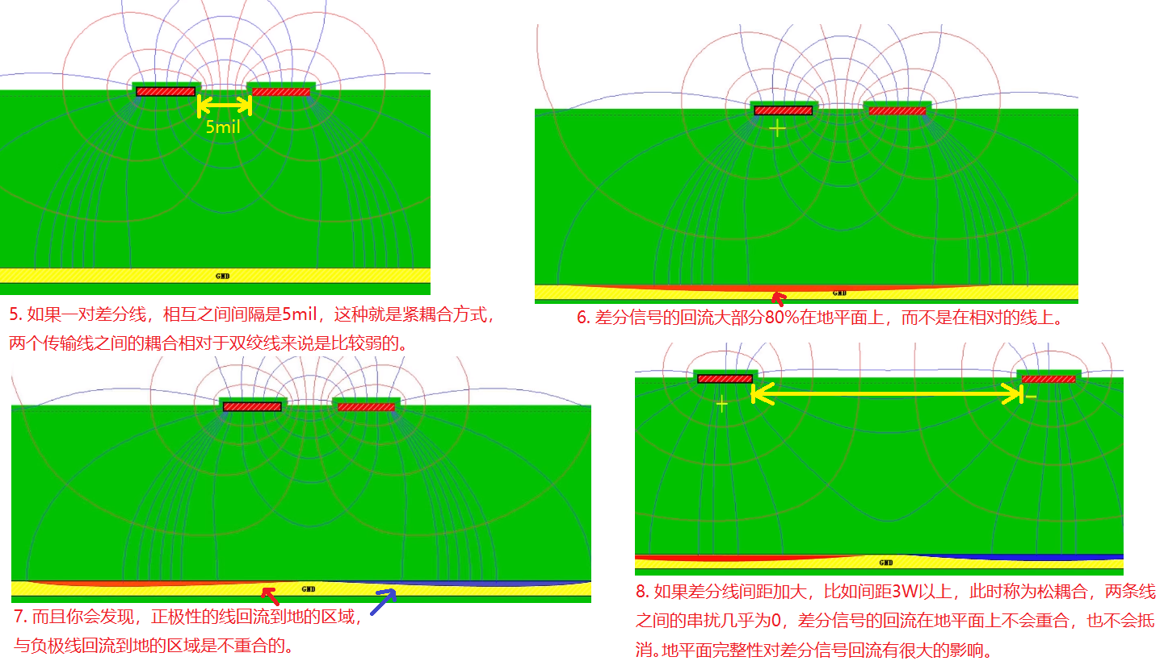

所以差分信号线，无论松耦合还是紧耦合都能正确的传输差分信号，只要两条传输线阻抗保持一致就行。两条线耦合大小并不重要，耦合松紧主要影响传输线特征阻抗。

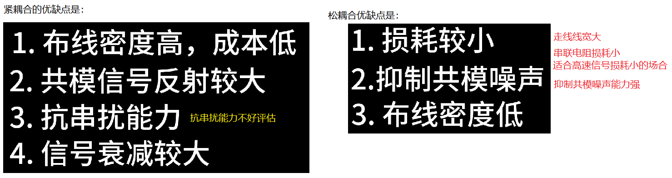

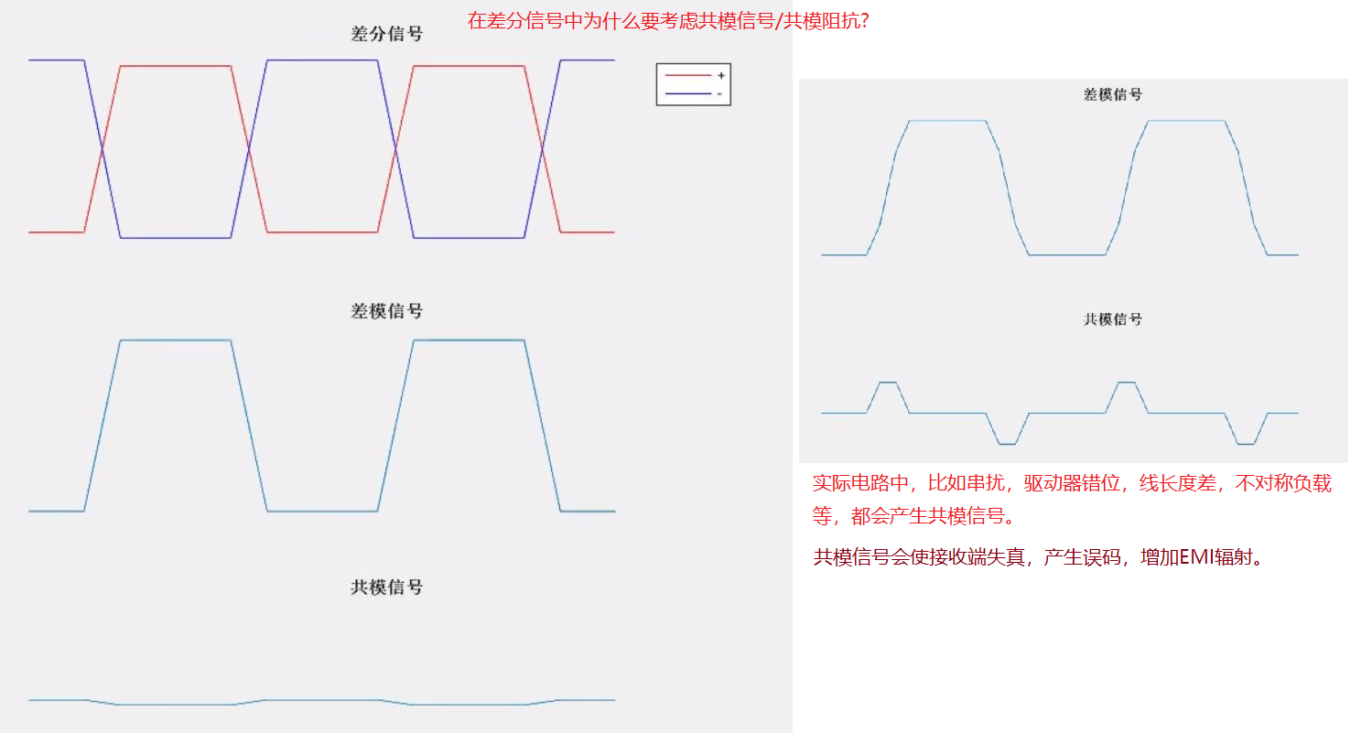

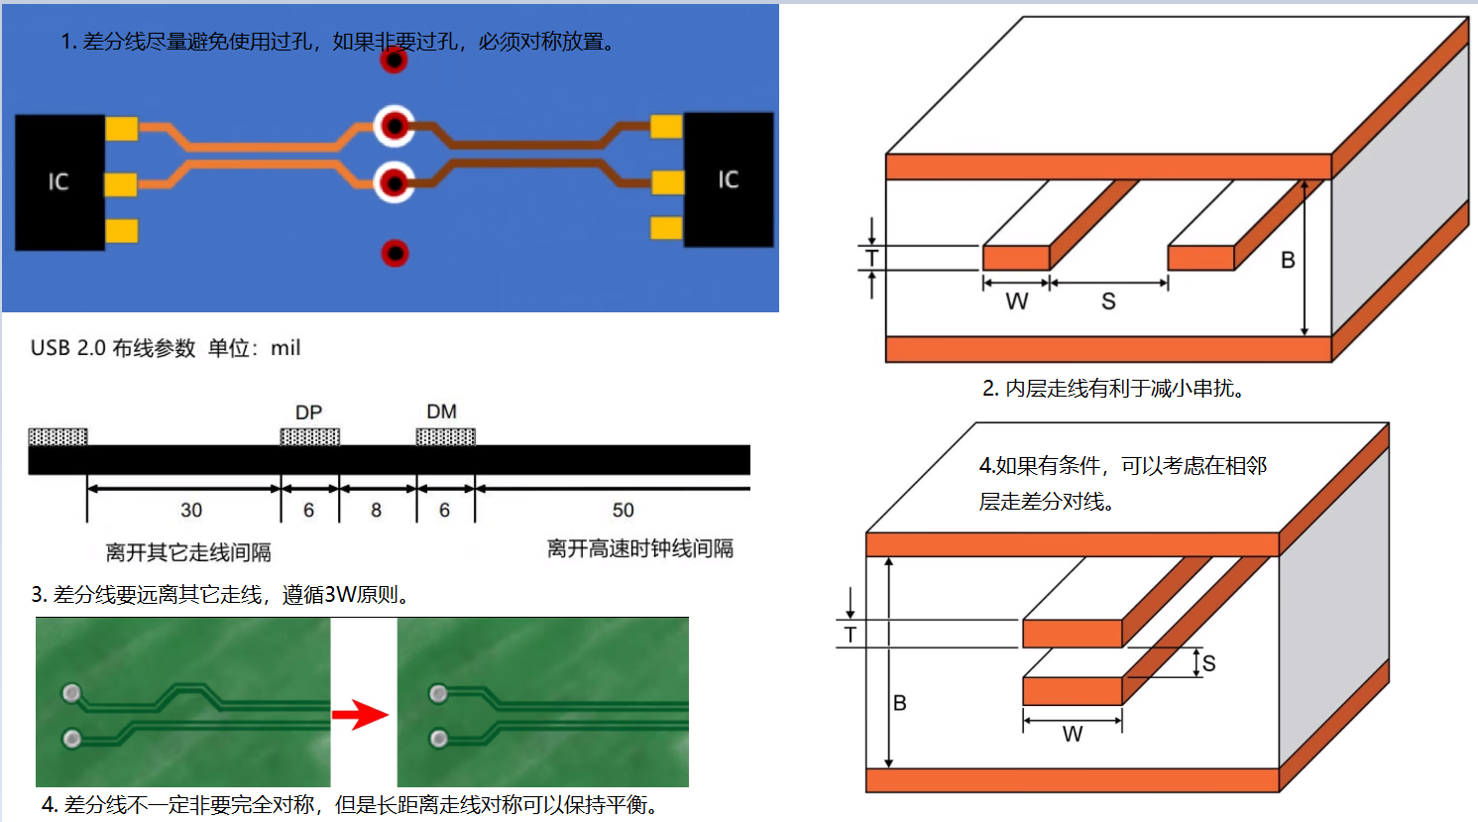

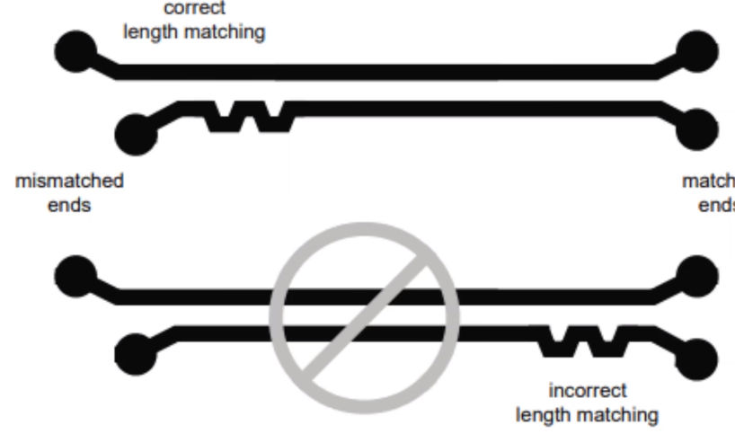

差分对长度匹配，如果长度不匹配容易造成EMI和共模噪声。注意长度匹配是在差分对不匹配的一端进行匹配。

## 信号阻抗不连续的地方为什么会产生反射？

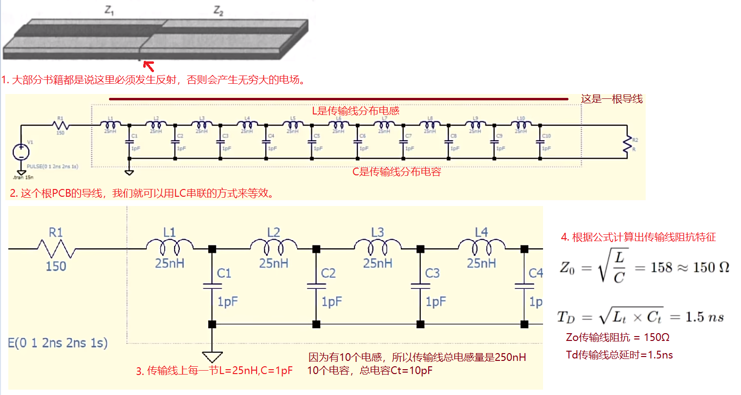

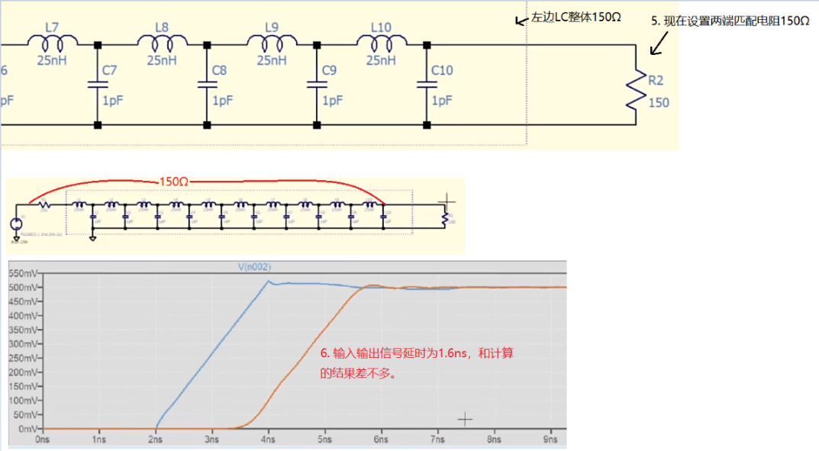

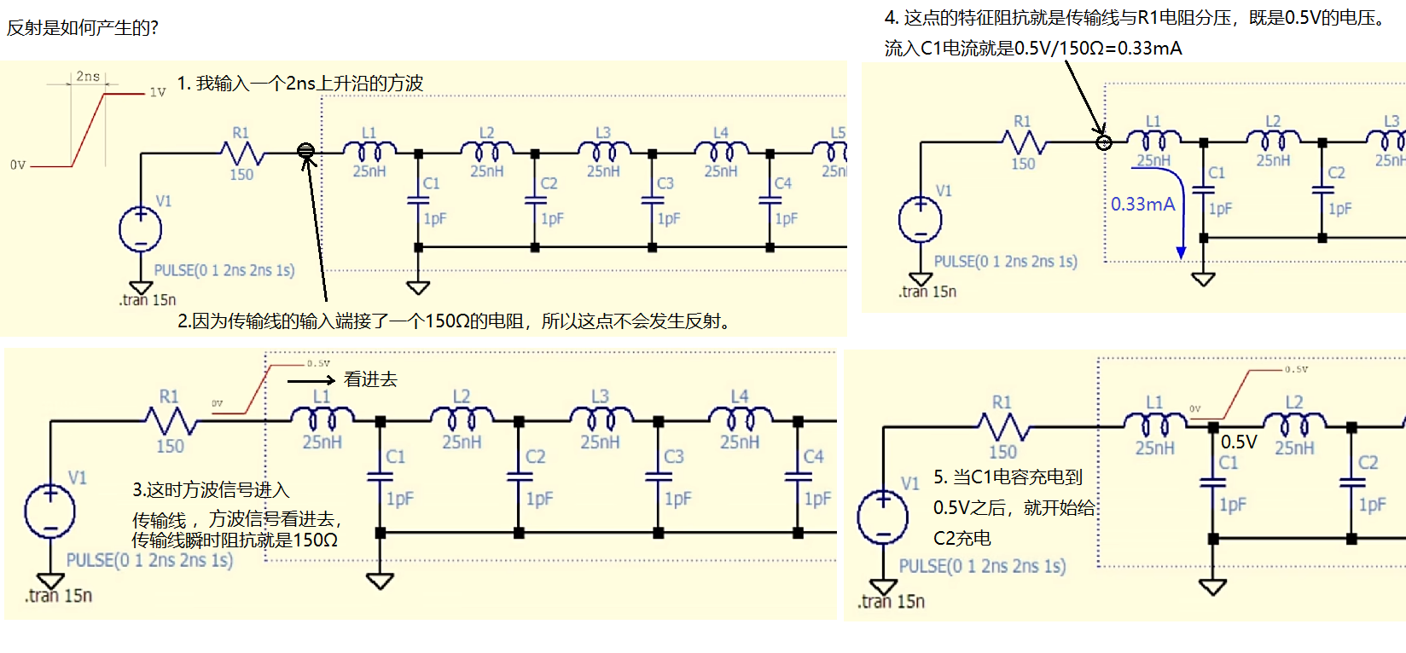

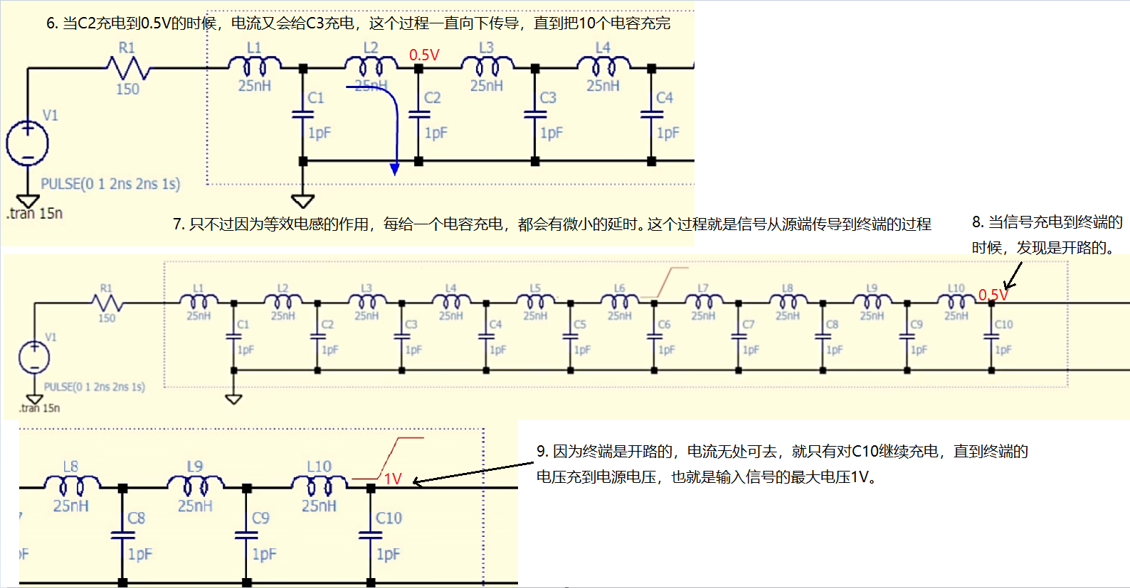

![C:\Users\XZ666\AppData\Roaming\Tencent\Users\513887924\QQ\WinTemp\RichOle\$U28]DF](EY[J8PLPYS]BTL.png](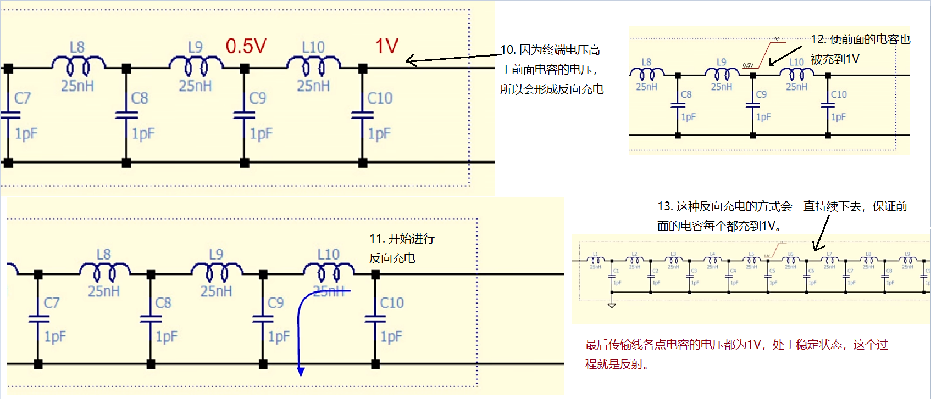)

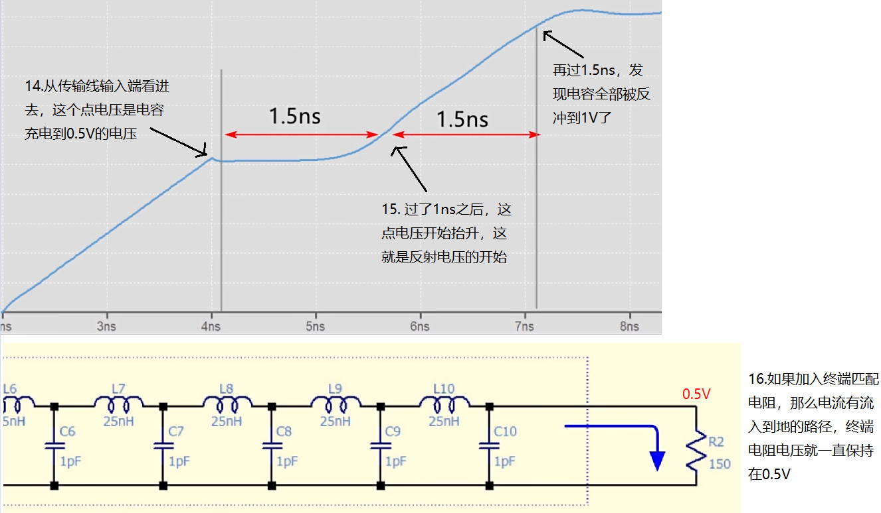

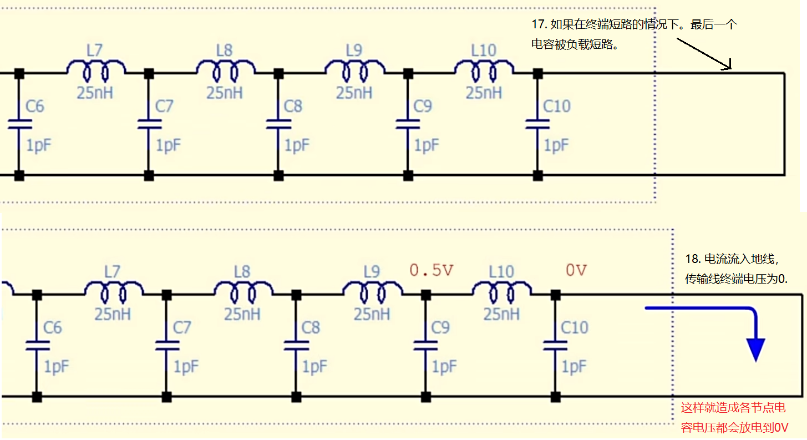

## PCB过孔对信号走线阻抗的影响

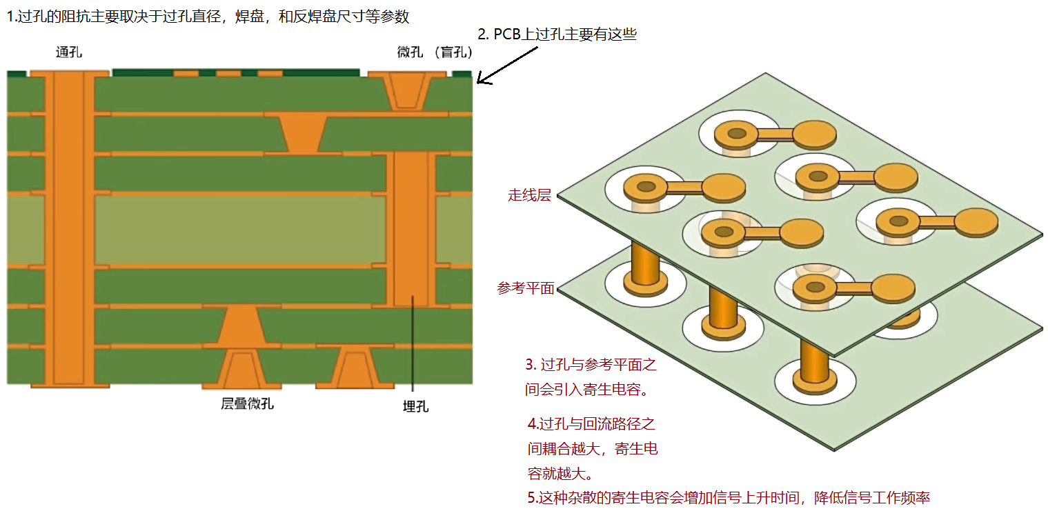

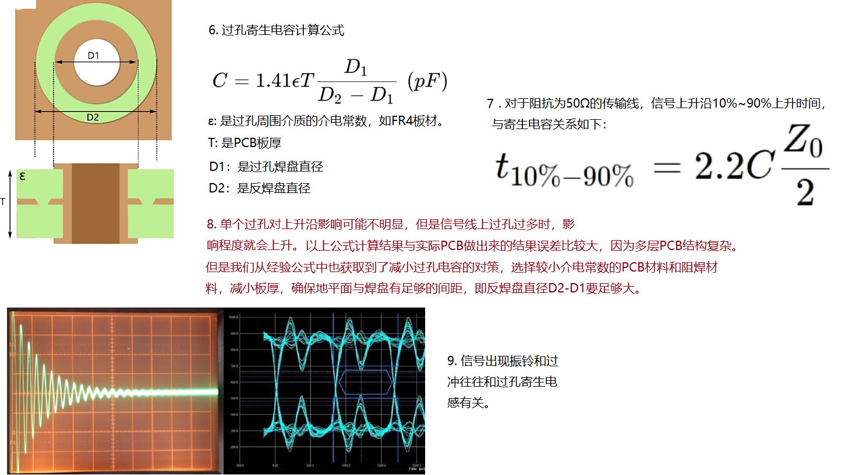

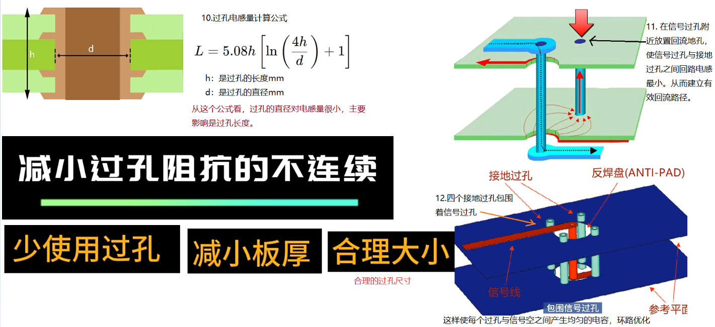

## 示波器能看到PCB信号的反射吗

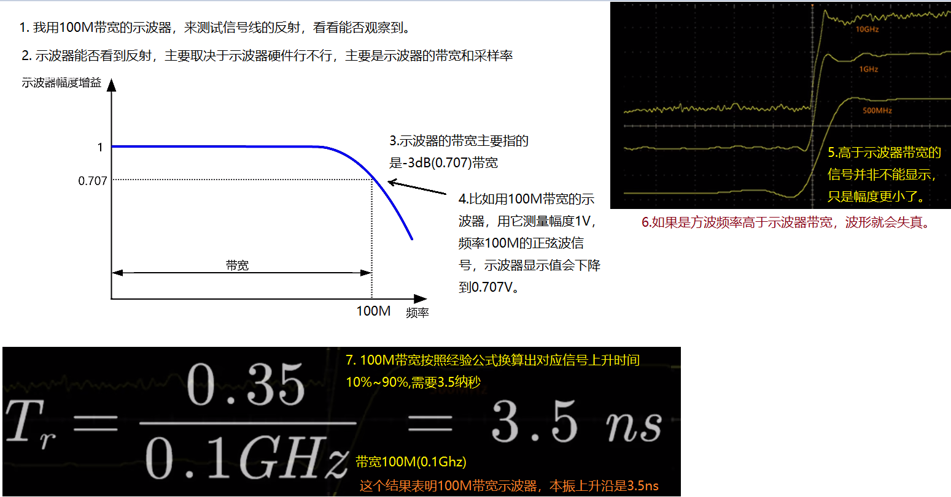

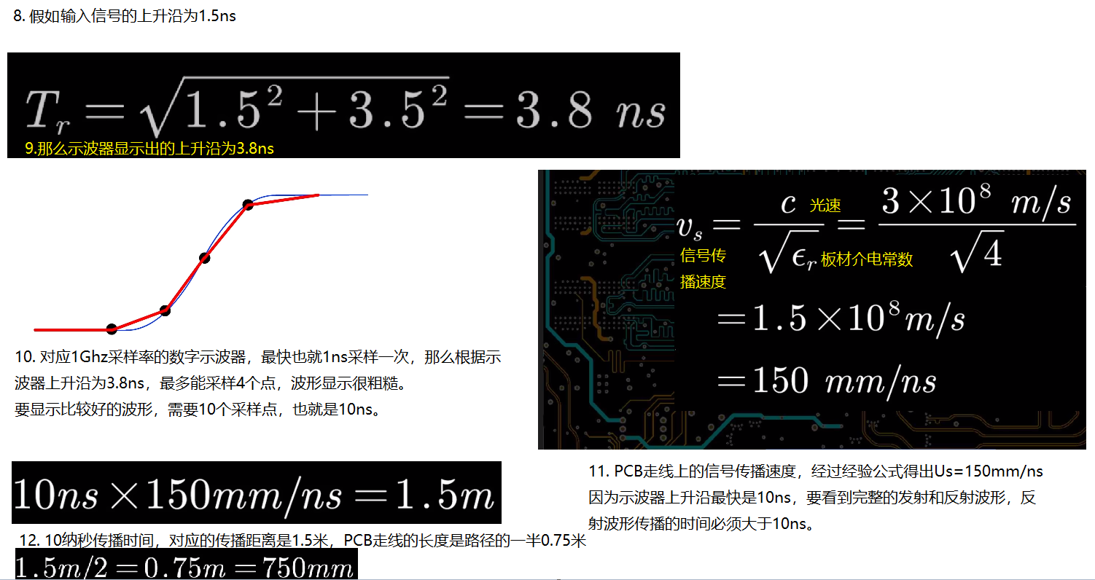

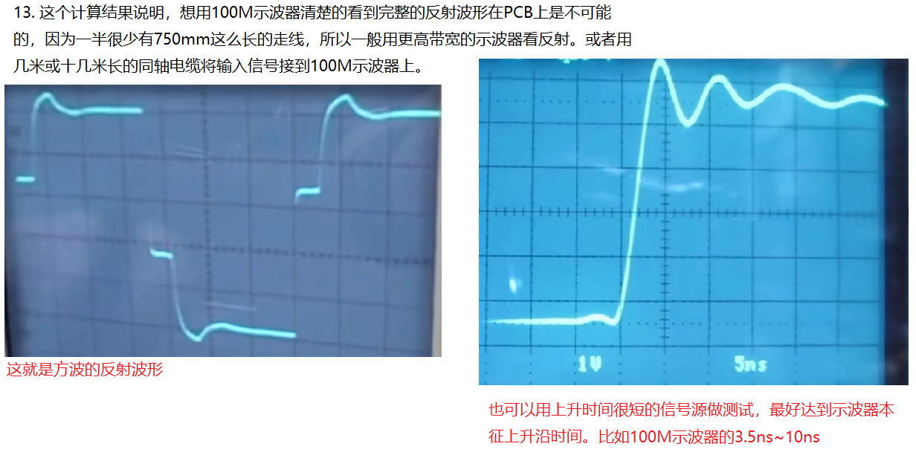

## 50hz工频干扰现象

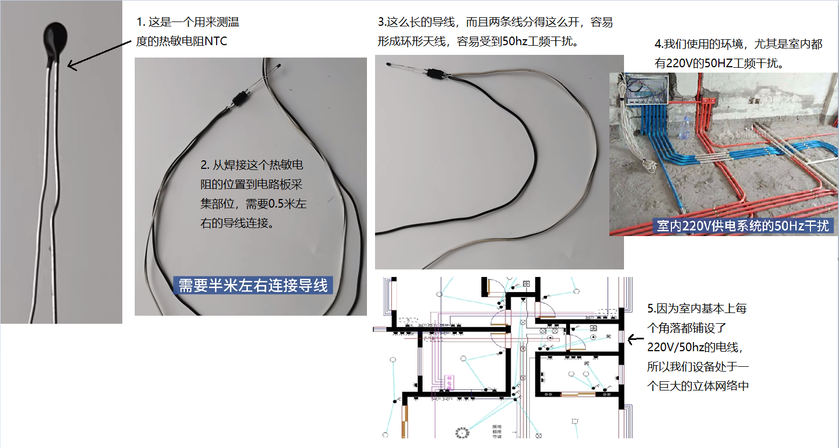

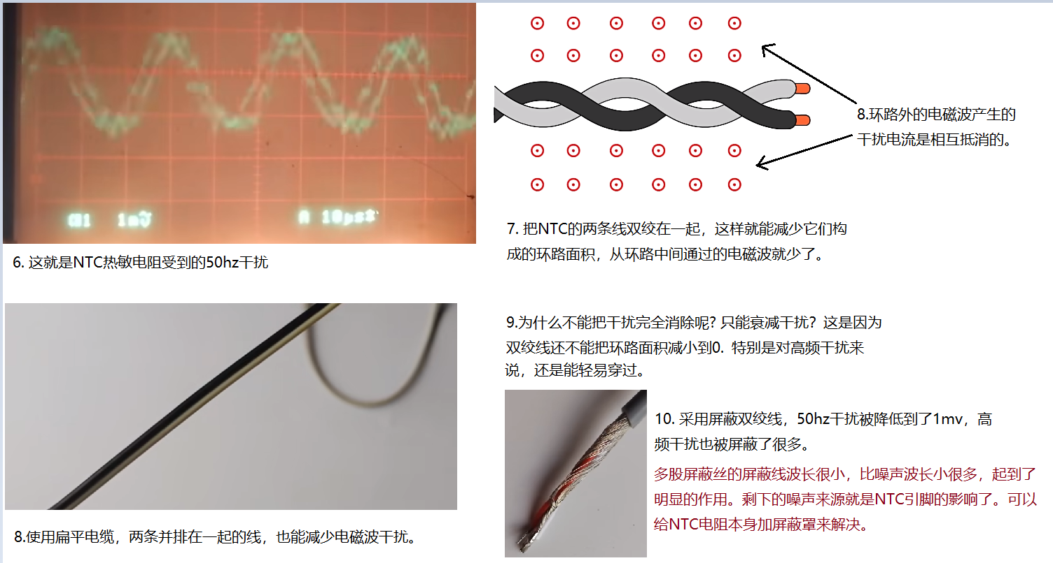

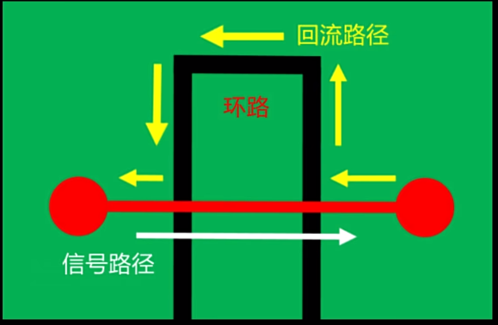解决50hz干扰和PCB减小环路面积逻辑是一样的。

## 噪声消除实验

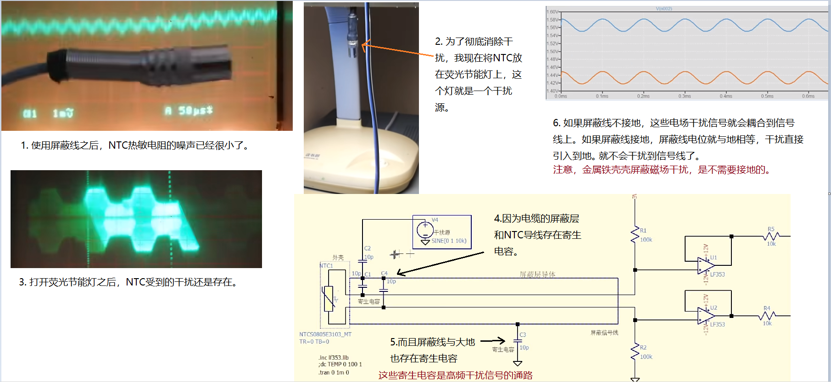

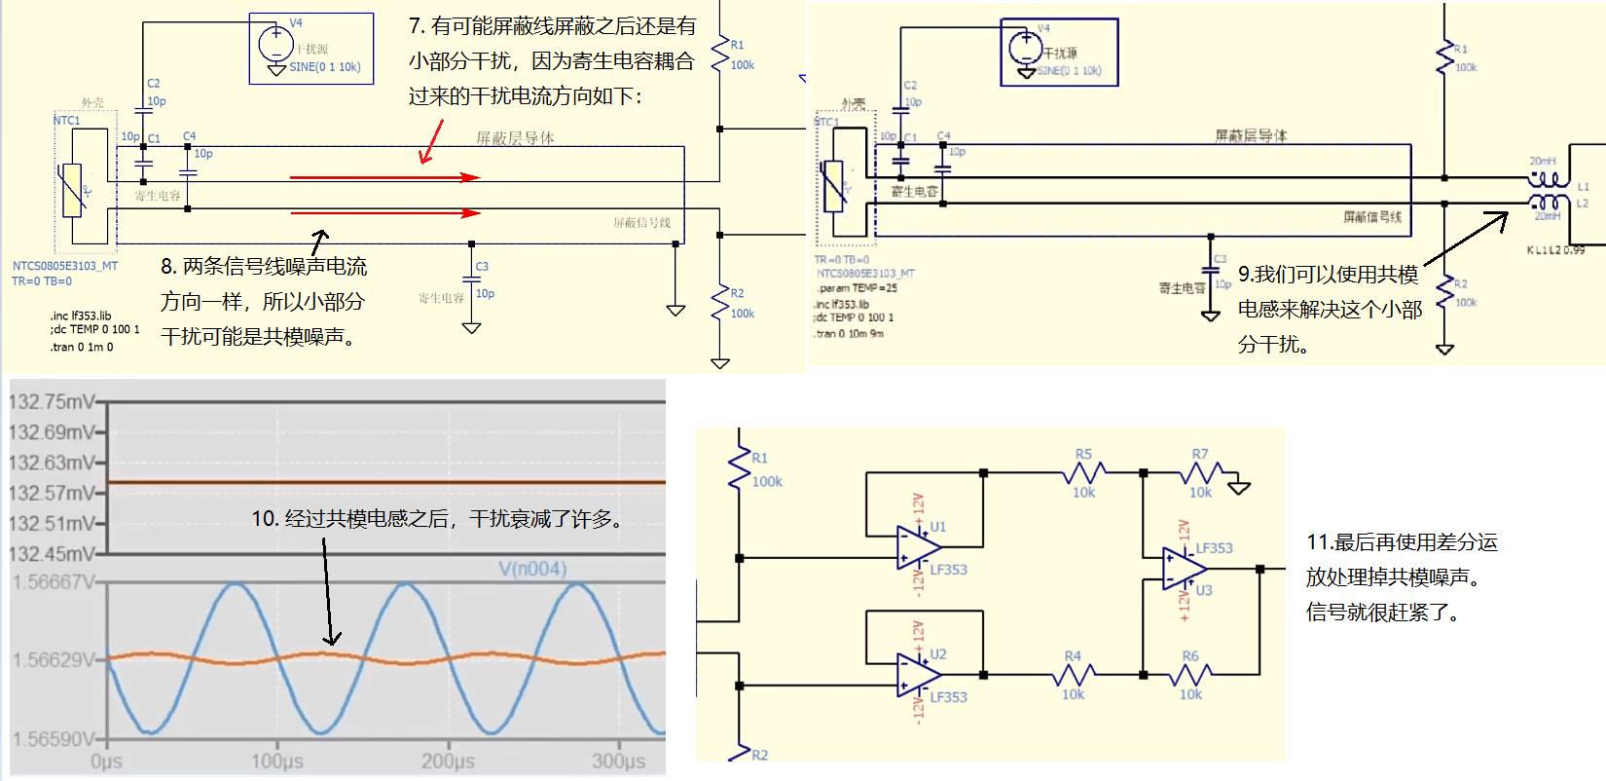

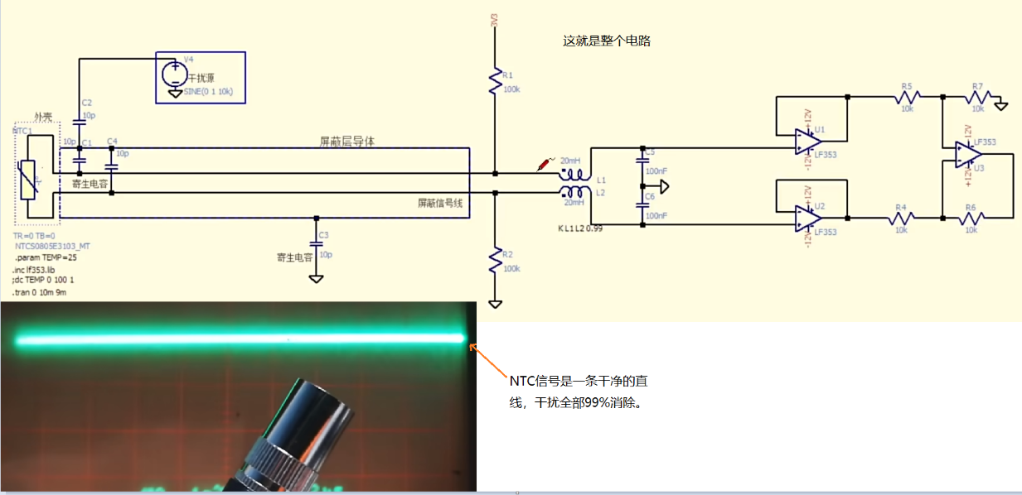

## 电流环抗干扰实验

